

1. INTRODUCCIÓN 5
2. PLANTEAMIENTO DEL PROBLEMA 7
2.1. Descripción de la Institución Seleccionada 8
2.2. Variables Analizadas dentro de la Simulación 9
Tabla de variables principales 11
Tabla de umbrales 12
Tabla de variables del paquete 13
3. ANÁLISIS DOCUMENTAL DEL CASO 13
4. CONTEXTO DE CIBERSEGURIDAD Y RIESGOS DIGITALES 15
4.1. Ciberextorsión 15
4.2. Vulnerabilidad Digital 16
4.3. Ransomware 16
4.4. Riesgos para Empresas e Instituciones 16
4.5. Riesgos para Servidores, Redes y Datos 17
4.6. Inteligencia Artificial y Sofisticación de Ataques Digitales 17
5. DESARROLLO TÉCNICO DEL SISTEMA 18
5.1. Metodología de la Programación 18
5.2. Arquitectura General del Sistema 20
5.3. Organización Modular 21
5.4. Funciones Principales del Sistema 22
Tabla de funciones principales 23
5.5. Sistema de Clasificación de Estados 23
5.6. Protección de Información y Cifrado 24
Ejemplo de cifrado Cesar 25
Ejemplo de cifrado multiplicativo 25
Fragmento de código de cifrado 26
5.7. Sistema de Monitoreo Físico y Refrigeración 26
5.8. Generación de Reportes y Evidencias 27
Captura del CSV generado 28
Captura de consola del sistema 29
6. APLICACIÓN DE LAS UNIDADES CURRICULARES DE APRENDIZAJE 29
6.1. Aplicación del Cálculo Diferencial 30
Fórmula de tasa de cambio 30
Fórmula de primera derivada 30
Fórmula de segunda derivada 31
Fórmula de sigmoide 31
Fragmento de código de calculo 32
6.2. Aplicación del Álgebra y la Trigonometría 32
Fórmula del flujo digital 32
Fórmula de señal periódica 33
Fórmula del índice oscilatorio 33
Fragmento de código de algebra 34
6.3. Aplicación de Fundamentos Matemáticos 34
Tabla de reglas lógicas 35
Ejemplo y cifrado Cesar 36
Ejemplo de cifrado multiplicativo 36
Fragmento de código de evaluación y cifrado 37
6.4. Aplicación de la Física General 38
Ecuación de potencia 38
Ecuación de Bernoulli 39
Ecuación de consumo energético 39
Fragmento de código de refrigeración 40
6.5. RESULTADOS INTEGRADOS 41
6.6. Comportamiento del Tráfico Digital 42
6.7. Intentos de Autenticación 43
6.8. Comportamiento Térmico del Sistema 44
6.9. Evolución de Estados Operativos 45
6.10. Índice de Flujo Digital 46
6.11. Análisis Diferencial del Tráfico 47
6.12. Análisis Oscilatorio 48
6.13. Generación de Evidencias y Reportes 49
7. INTEGRACIÓN DE CONOCIMIENTOS POR UNIDAD CURRICULAR 52
7.1. Metodología de la Programación 53
Conclusión de Metodología de la Programación 53
7.2. Cálculo Diferencial 54
Conclusión de Cálculo Diferencial 54
7.3. Álgebra y Trigonometría 55
Conclusión de Álgebra y Trigonometría 56
7.4. Fundamentos Matemáticos 56
Conclusión de Fundamentos Matemáticos 57
7.5. Física General 57
Conclusión de Física General 58
7.6. Lectura y Comprensión del Entorno Social 58
Conclusión de Lectura y Comprensión del Entorno Social 59
8. CONCLUSIÓN GENERAL 59
9. ANEXOS 62

INTRODUCCIÓN

La transformación digital ha generado cambios significativos en la manera en que las organizaciones administran información, prestan servicios y desarrollan sus actividades cotidianas. Actualmente, gran parte de los procesos institucionales dependen de sistemas informáticos capaces de almacenar, procesar y transmitir grandes cantidades de datos de forma rápida y eficiente. Sin embargo, esta evolución tecnológica también ha incrementado la exposición a riesgos relacionados con la seguridad de la información y la protección de los recursos digitales.
Dentro de este contexto, la ciberseguridad se ha convertido en una de las principales áreas de interés para gobiernos, empresas e instituciones debido al incremento constante de amenazas capaces de afectar la operación de sistemas informáticos y comprometer información sensible. La creciente sofisticación de los ataques digitales ha demostrado que la protección de la información requiere no solamente infraestructura tecnológica adecuada, sino también mecanismos de monitoreo, detección y respuesta capaces de adaptarse a escenarios cada vez más complejos.
Entre las amenazas más relevantes se encuentra la ciberextorsión, una modalidad de delito informático que utiliza medios digitales para obtener beneficios económicos, materiales o estratégicos mediante amenazas relacionadas con información sensible, interrupción de servicios o acceso no autorizado a sistemas informáticos. Durante los últimos años, este fenómeno ha experimentado un crecimiento considerable debido al aumento de la conectividad y a la dependencia tecnológica de instituciones públicas y privadas.
Paralelamente, el desarrollo de la Inteligencia Artificial ha transformado profundamente el panorama tecnológico contemporáneo. Esta tecnología permite automatizar procesos, analizar grandes volúmenes de información e identificar patrones que resultarían difíciles de detectar mediante métodos tradicionales. No obstante, las mismas herramientas que pueden utilizarse para fortalecer la seguridad también pueden ser empleadas para desarrollar ataques más sofisticados, incrementando los desafíos asociados a la protección de la información.
El presente proyecto se desarrolla dentro del Problema Prototípico denominado “Ciberextorsión y Vulnerabilidad Digital en la Era de la Inteligencia Artificial”, cuyo propósito consiste en integrar los conocimientos adquiridos durante el primer semestre de la Ingeniería en Inteligencia Artificial mediante la construcción de una solución tecnológica orientada al análisis de riesgos digitales.
Como resultado de este proceso se diseñó el Sistema de Defensa de Ciberseguridad del Departamento de Investigación Policial del Estado de San Luis Potosí, una simulación educativa desarrollada en Python capaz de representar escenarios relacionados con monitoreo de tráfico digital, detección de anomalías, análisis matemático de datos, mecanismos de protección de información y monitoreo de variables físicas asociadas a la operación de infraestructura tecnológica.
El proyecto integra contenidos de Metodología de la Programación, Cálculo Diferencial, Álgebra y Trigonometría, Fundamentos Matemáticos, Física General y Lectura y Comprensión del Entorno Social. Cada una de estas áreas aporta herramientas específicas para la comprensión y resolución del problema planteado, permitiendo construir una solución interdisciplinaria donde convergen conocimientos matemáticos, computacionales, físicos y sociales.
El objetivo general de este reporte técnico consiste en documentar el desarrollo, funcionamiento y resultados obtenidos mediante la simulación propuesta, demostrando la forma en que diferentes áreas del conocimiento pueden integrarse para analizar problemáticas contemporáneas relacionadas con la seguridad digital y la protección de la información.

PLANTEAMIENTO DEL PROBLEMA

La seguridad de la información representa uno de los desafíos más importantes para las organizaciones modernas. El crecimiento constante de las tecnologías digitales ha incrementado la cantidad de información almacenada electrónicamente, generando nuevas oportunidades para la innovación, pero también nuevas vulnerabilidades que pueden ser aprovechadas por actores maliciosos.
Actualmente, organismos gubernamentales, empresas privadas e instituciones educativas dependen de sistemas informáticos para almacenar información, coordinar actividades y garantizar la continuidad de sus operaciones. Como consecuencia, cualquier interrupción, alteración o acceso no autorizado puede generar pérdidas económicas, afectaciones operativas y riesgos para la integridad de los datos.
Dentro de este contexto, la ciberextorsión se ha consolidado como una de las amenazas más relevantes para la seguridad digital. Los atacantes utilizan diferentes técnicas para comprometer sistemas informáticos, alterar información, bloquear servicios o exigir beneficios económicos a cambio de restaurar el acceso a los recursos afectados.
Para el desarrollo del presente proyecto se seleccionó como escenario de referencia al Departamento de Investigación Policial del Estado de San Luis Potosí. Debido a la naturaleza de sus funciones, este tipo de instituciones requiere administrar información sensible relacionada con investigaciones, expedientes y registros digitales, por lo que la protección de sus sistemas constituye un aspecto fundamental para garantizar la continuidad operativa y la integridad de los datos.
Con la finalidad de representar un entorno realista de análisis, se desarrolló una simulación educativa capaz de generar tráfico digital, monitorear variables críticas, detectar comportamientos anómalos y clasificar posibles incidentes de seguridad mediante el uso de herramientas matemáticas y computacionales. El sistema incorpora mecanismos de monitoreo, análisis de datos, cifrado de información y control de variables físicas relacionadas con la operación de la infraestructura tecnológica.
La pregunta principal que guía este proyecto es la siguiente:
¿De qué manera pueden integrarse los conocimientos de programación, matemáticas, física e inteligencia artificial para diseñar un sistema capaz de detectar comportamientos anómalos asociados a posibles incidentes de ciberseguridad?
Para responder esta interrogante se desarrolló un prototipo funcional que permite analizar diferentes variables del sistema, generar indicadores de comportamiento y representar escenarios relacionados con ciberextorsión, vulnerabilidad digital y protección de información.

Descripción de la Institución Seleccionada
Para el desarrollo del presente proyecto se tomó como referencia al Departamento de Investigación Policial del Estado de San Luis Potosí, una institución dedicada a la investigación y seguimiento de hechos posiblemente constitutivos de delito dentro del ámbito de competencia estatal.
En la actualidad, las instituciones de seguridad pública dependen cada vez más de herramientas tecnológicas para realizar actividades operativas y administrativas. Los sistemas informáticos permiten almacenar información, gestionar expedientes digitales, facilitar la comunicación entre áreas y agilizar procesos de consulta y análisis de datos.
La protección de la información constituye un aspecto especialmente relevante dentro de organismos de investigación debido a que una vulneración de los sistemas podría comprometer la confidencialidad de datos sensibles, afectar investigaciones en curso o generar riesgos para la operación institucional.
Es importante señalar que el presente proyecto no fue desarrollado sobre infraestructura real ni utiliza información operativa de la institución mencionada. El Departamento de Investigación Policial del Estado de San Luis Potosí fue utilizado únicamente como escenario de referencia para la construcción de una simulación académica orientada al análisis de riesgos digitales y detección de posibles incidentes de ciberseguridad.
La elección de esta institución como caso de estudio responde a la relevancia que tiene la protección de la información dentro de los organismos de investigación y a la posibilidad de representar de manera realista escenarios relacionados con ciberextorsión, ransomware y vulnerabilidades digitales.

Variables Analizadas dentro de la Simulación
Para representar el comportamiento de una infraestructura digital susceptible a incidentes de ciberseguridad, el sistema utiliza un conjunto de variables diseñadas para modelar diferentes aspectos relacionados con la operación de servidores, usuarios, tráfico de red y condiciones físicas de funcionamiento.
Las variables de identificación permiten contextualizar cada registro generado durante la simulación. Entre ellas se encuentran la central monitoreada, el usuario responsable, la dirección IP asociada al evento, el expediente y la carpeta de trabajo correspondiente. Estas variables facilitan la trazabilidad de los eventos y permiten mantener un registro organizado de la información generada durante la ejecución del sistema.
Las variables relacionadas con el tráfico digital incluyen la cantidad de paquetes transmitidos, los intentos de inicio de sesión, los cambios realizados en archivos y la salida de datos. Estas variables constituyen la base para el análisis de comportamiento del sistema, ya que permiten identificar posibles patrones asociados con accesos no autorizados, modificaciones indebidas de información o intentos de extracción de datos sensibles.
Desde la perspectiva matemática, el sistema incorpora variables como la tasa de cambio, las derivadas discretas, el flujo digital y el índice oscilatorio. Estas herramientas permiten transformar los datos generados por la simulación en indicadores capaces de reflejar el comportamiento dinámico de la infraestructura monitoreada.
Por otra parte, las variables físicas incluyen elementos relacionados con el uso del procesador, la temperatura de operación, el consumo energético, la velocidad de ventilación y la velocidad del refrigerante. Estas variables permiten representar el impacto que tiene la actividad computacional sobre las condiciones materiales de funcionamiento del sistema.
Finalmente, el sistema incorpora variables relacionadas con la lógica de decisión y los mecanismos de protección implementados. Entre ellas destacan el estado operativo del sistema, las alertas generadas, las direcciones cifradas de almacenamiento y las medidas defensivas activadas cuando se detectan comportamientos potencialmente peligrosos.

Tabla de variables principales
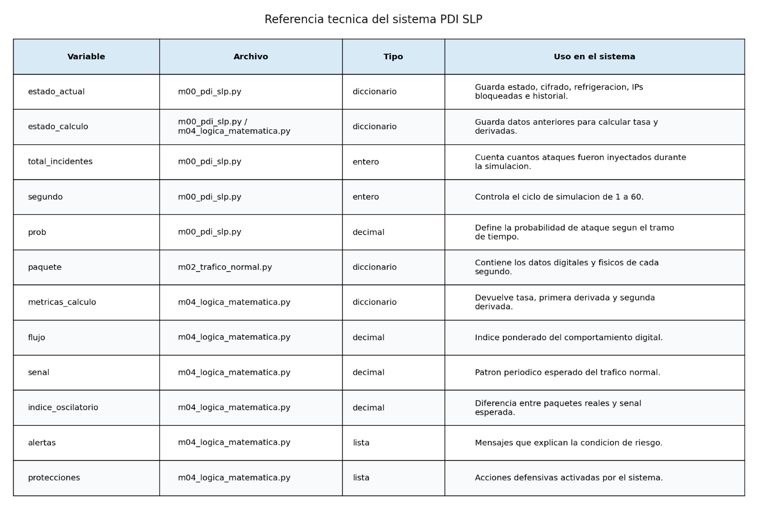

Tabla de umbrales
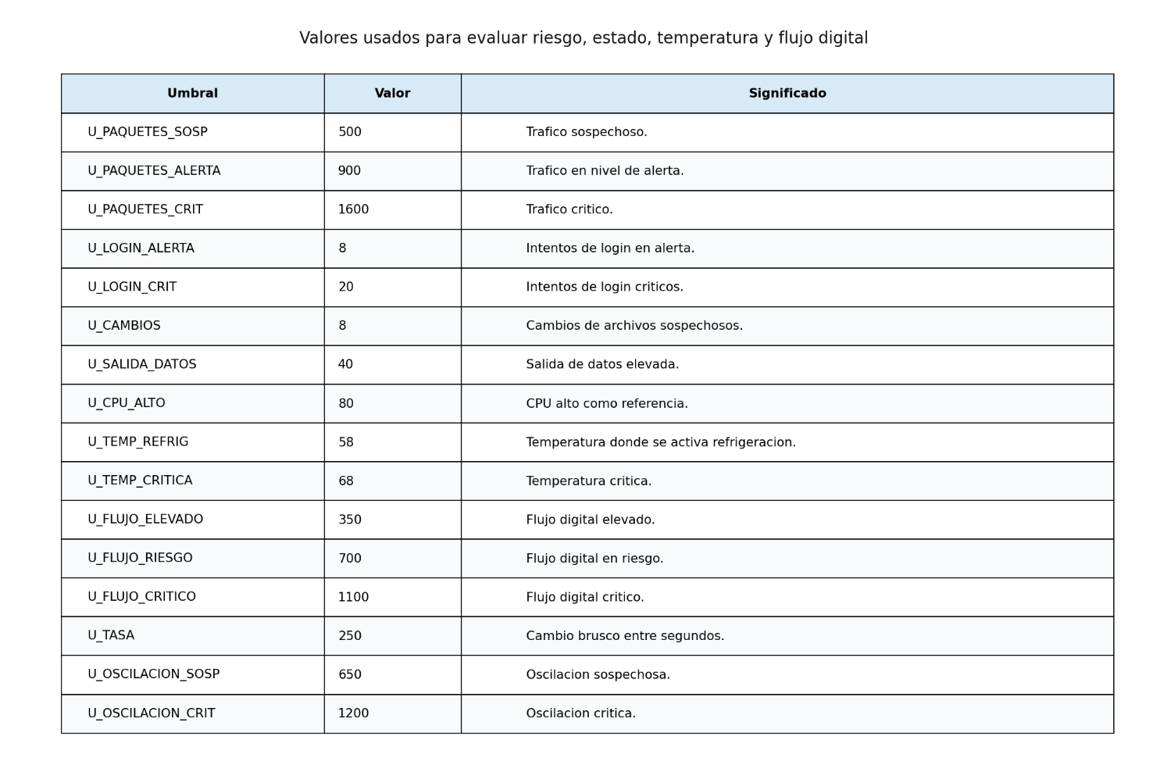

Tabla de variables del paquete
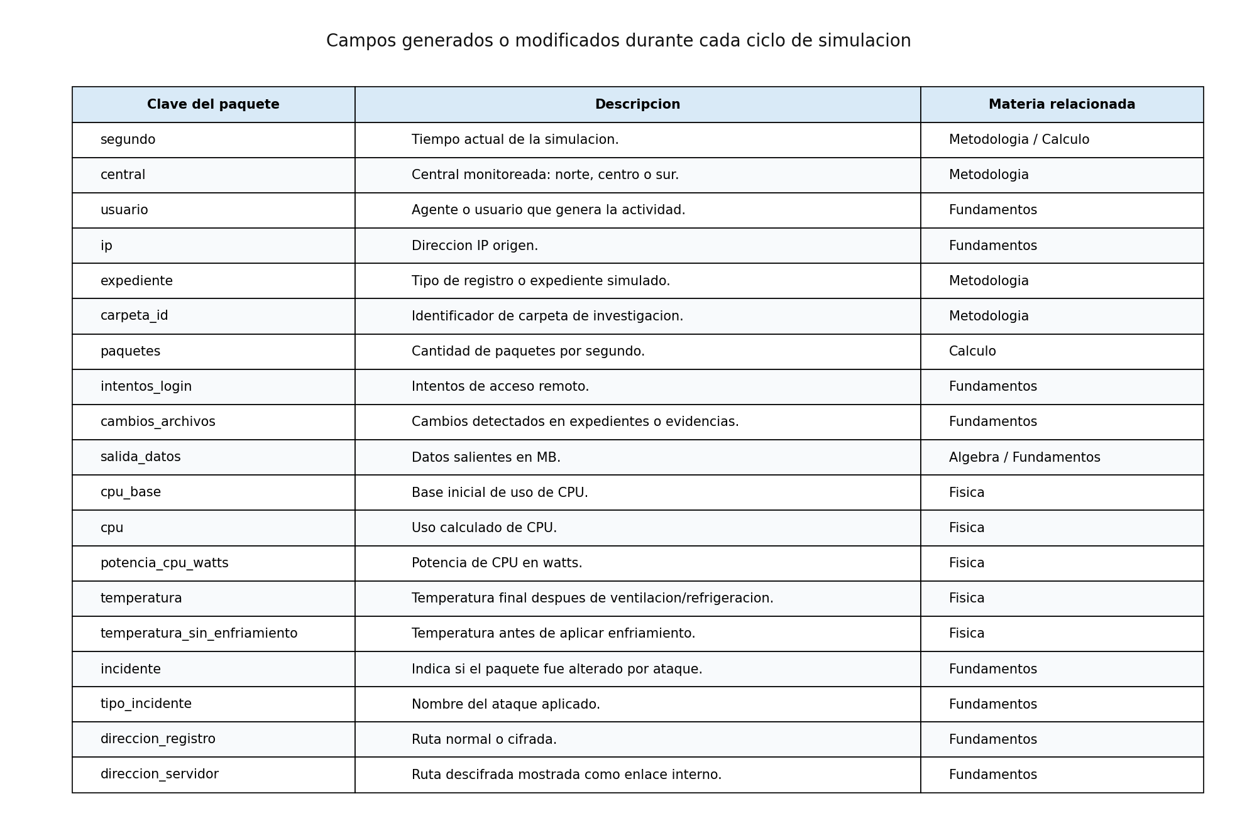

ANÁLISIS DOCUMENTAL DEL CASO

La ciberseguridad se ha convertido en una de las principales preocupaciones para gobiernos, empresas e instituciones debido al incremento constante de amenazas digitales capaces de afectar la operación de sistemas informáticos y comprometer información sensible. El crecimiento de la conectividad global y la digitalización de procesos han generado nuevas oportunidades para el desarrollo tecnológico, pero también han incrementado la superficie de exposición frente a posibles ataques.
Diversos estudios y reportes especializados coinciden en señalar que la ciberextorsión, el ransomware y las vulnerabilidades asociadas a la protección de información representan algunas de las amenazas con mayor impacto económico y operativo para las organizaciones modernas. Los atacantes aprovechan debilidades presentes en sistemas, redes o comportamientos humanos para obtener acceso no autorizado a recursos digitales y posteriormente utilizarlos con fines ilícitos.
Las notas periodísticas especializadas en tecnología y seguridad digital han documentado múltiples incidentes donde instituciones gubernamentales, hospitales, universidades y empresas privadas han sido víctimas de ataques capaces de paralizar operaciones completas durante periodos prolongados. Estos casos han demostrado que la protección de la información constituye un elemento fundamental para garantizar la continuidad operativa de cualquier organización.
Uno de los fenómenos que ha adquirido mayor relevancia durante los últimos años es el ransomware. Este tipo de ataque consiste en restringir el acceso a información o sistemas mediante procesos de cifrado, exigiendo posteriormente algún tipo de pago para recuperar el acceso a los recursos afectados. El crecimiento de esta modalidad ha generado importantes pérdidas económicas a nivel internacional y ha impulsado el desarrollo de nuevas estrategias de protección.
De manera paralela, la Inteligencia Artificial ha comenzado a desempeñar un papel cada vez más relevante dentro del ámbito de la ciberseguridad. Las herramientas basadas en aprendizaje automático permiten identificar patrones, analizar grandes volúmenes de información y detectar comportamientos anómalos con niveles de precisión cada vez mayores. Sin embargo, estas mismas tecnologías también pueden ser utilizadas para automatizar ataques y desarrollar amenazas más sofisticadas.
Los hallazgos documentales analizados permiten concluir que la protección de la información requiere una combinación de herramientas tecnológicas, metodologías de análisis y mecanismos de monitoreo capaces de adaptarse a escenarios dinámicos. En este sentido, el desarrollo de simulaciones educativas orientadas a la detección temprana de incidentes constituye una estrategia útil para comprender el comportamiento de las amenazas digitales y explorar posibles mecanismos de respuesta.

CONTEXTO DE CIBERSEGURIDAD Y RIESGOS DIGITALES

Ciberextorsión
La ciberextorsión puede definirse como una modalidad de delito informático mediante la cual una persona, grupo u organización utiliza medios digitales para exigir algún beneficio económico, material o estratégico a cambio de no divulgar información, no interrumpir servicios o no causar daños a sistemas informáticos. Esta práctica aprovecha la dependencia tecnológica de las organizaciones para generar presión sobre las víctimas y obtener beneficios ilícitos.
Los ataques de ciberextorsión pueden manifestarse de diferentes formas, incluyendo robo de información, amenazas de divulgación de datos sensibles, secuestro de sistemas y bloqueo de servicios críticos. Debido a la importancia que tiene la información dentro de las organizaciones modernas, este tipo de incidentes puede generar consecuencias operativas, económicas y reputacionales significativas.

Vulnerabilidad Digital
Una vulnerabilidad digital es cualquier debilidad presente en un sistema informático que pueda ser aprovechada para comprometer la seguridad de la información o el funcionamiento normal de una infraestructura tecnológica. Estas vulnerabilidades pueden encontrarse en software, hardware, configuraciones de red o incluso en procedimientos administrativos.
La identificación y corrección de vulnerabilidades constituye una de las actividades fundamentales dentro de la ciberseguridad, ya que permite reducir la probabilidad de que un atacante logre explotar una debilidad existente.

Ransomware
El ransomware es una de las amenazas más conocidas dentro del ámbito de la seguridad informática. Este tipo de malware tiene como objetivo restringir el acceso a archivos o sistemas mediante procesos de cifrado, exigiendo posteriormente un pago para restaurar la información afectada.
La creciente profesionalización de los grupos dedicados a este tipo de actividades ha convertido al ransomware en una de las amenazas más importantes para organizaciones públicas y privadas a nivel internacional.

Riesgos para Empresas e Instituciones
Las organizaciones modernas dependen cada vez más de sistemas informáticos para realizar actividades esenciales. Como consecuencia, cualquier incidente de seguridad puede generar interrupciones operativas, pérdidas económicas, daños reputacionales y afectaciones relacionadas con el cumplimiento normativo.
La implementación de mecanismos de monitoreo, detección y respuesta constituye un elemento fundamental para reducir la exposición frente a este tipo de riesgos.

Riesgos para Servidores, Redes y Datos
Los servidores representan uno de los componentes más importantes dentro de cualquier infraestructura tecnológica debido a que almacenan información, ejecutan procesos y proporcionan servicios a otros dispositivos conectados a la red.
Cuando un servidor es comprometido, los riesgos pueden extenderse rápidamente hacia otros componentes de la infraestructura, afectando la disponibilidad, integridad y confidencialidad de la información.

Inteligencia Artificial y Sofisticación de Ataques Digitales
La Inteligencia Artificial ha transformado significativamente el panorama de la ciberseguridad. Actualmente, esta tecnología puede utilizarse tanto para fortalecer la protección de los sistemas como para desarrollar ataques más sofisticados.
Por un lado, permite automatizar procesos de monitoreo, detectar patrones anómalos y analizar grandes cantidades de información en tiempo real. Por otro lado, también puede ser utilizada para automatizar ataques, generar contenido fraudulento o desarrollar mecanismos avanzados de evasión.
Esta dualidad convierte a la Inteligencia Artificial en una de las herramientas más influyentes dentro del ecosistema actual de seguridad digital, haciendo indispensable su estudio y comprensión dentro de la formación de futuros ingenieros especializados en tecnologías inteligentes.

DESARROLLO TÉCNICO DEL SISTEMA

Metodología de la Programación
El Sistema de Defensa de Ciberseguridad del Departamento de Investigación Policial del Estado de San Luis Potosí fue desarrollado utilizando el lenguaje de programación Python con el propósito de construir una simulación educativa capaz de representar escenarios asociados con monitoreo de tráfico digital, detección de anomalías y análisis de riesgos relacionados con la ciberseguridad.
La arquitectura del sistema fue diseñada bajo un enfoque modular, permitiendo separar las diferentes responsabilidades del programa en componentes especializados. Esta organización facilita la comprensión del código, mejora la mantenibilidad del sistema y permite integrar de forma estructurada los conocimientos correspondientes a cada Unidad Curricular de Aprendizaje participante en el proyecto.
El funcionamiento general del sistema inicia mediante una pantalla de presentación que muestra el estado inicial de la infraestructura simulada. Posteriormente, el usuario debe confirmar el inicio de la simulación mediante una entrada de texto. Una vez validada la ejecución, el sistema comienza un ciclo de monitoreo compuesto por sesenta iteraciones, donde cada ciclo representa un segundo de operación.
Durante cada iteración se generan datos simulados relacionados con la actividad digital de la infraestructura monitoreada. Entre las variables producidas se encuentran la central de origen, usuario, dirección IP, expediente, cantidad de paquetes transmitidos, intentos de inicio de sesión, cambios realizados en archivos, salida de datos, uso del procesador, temperatura e indicadores asociados a posibles incidentes de seguridad.
Conforme avanza la simulación existe una probabilidad variable de que un módulo atacante modifique el comportamiento normal de los datos generados. Este mecanismo permite representar situaciones relacionadas con accesos no autorizados, incremento anormal de tráfico, modificaciones de información o eventos asociados a posibles intentos de ciberextorsión.
El sistema analiza continuamente los datos obtenidos mediante reglas lógicas y comparaciones contra umbrales previamente definidos. Como resultado de este proceso, cada ciclo puede ser clasificado dentro de diferentes niveles de riesgo, permitiendo representar la evolución dinámica del estado de la infraestructura monitoreada.
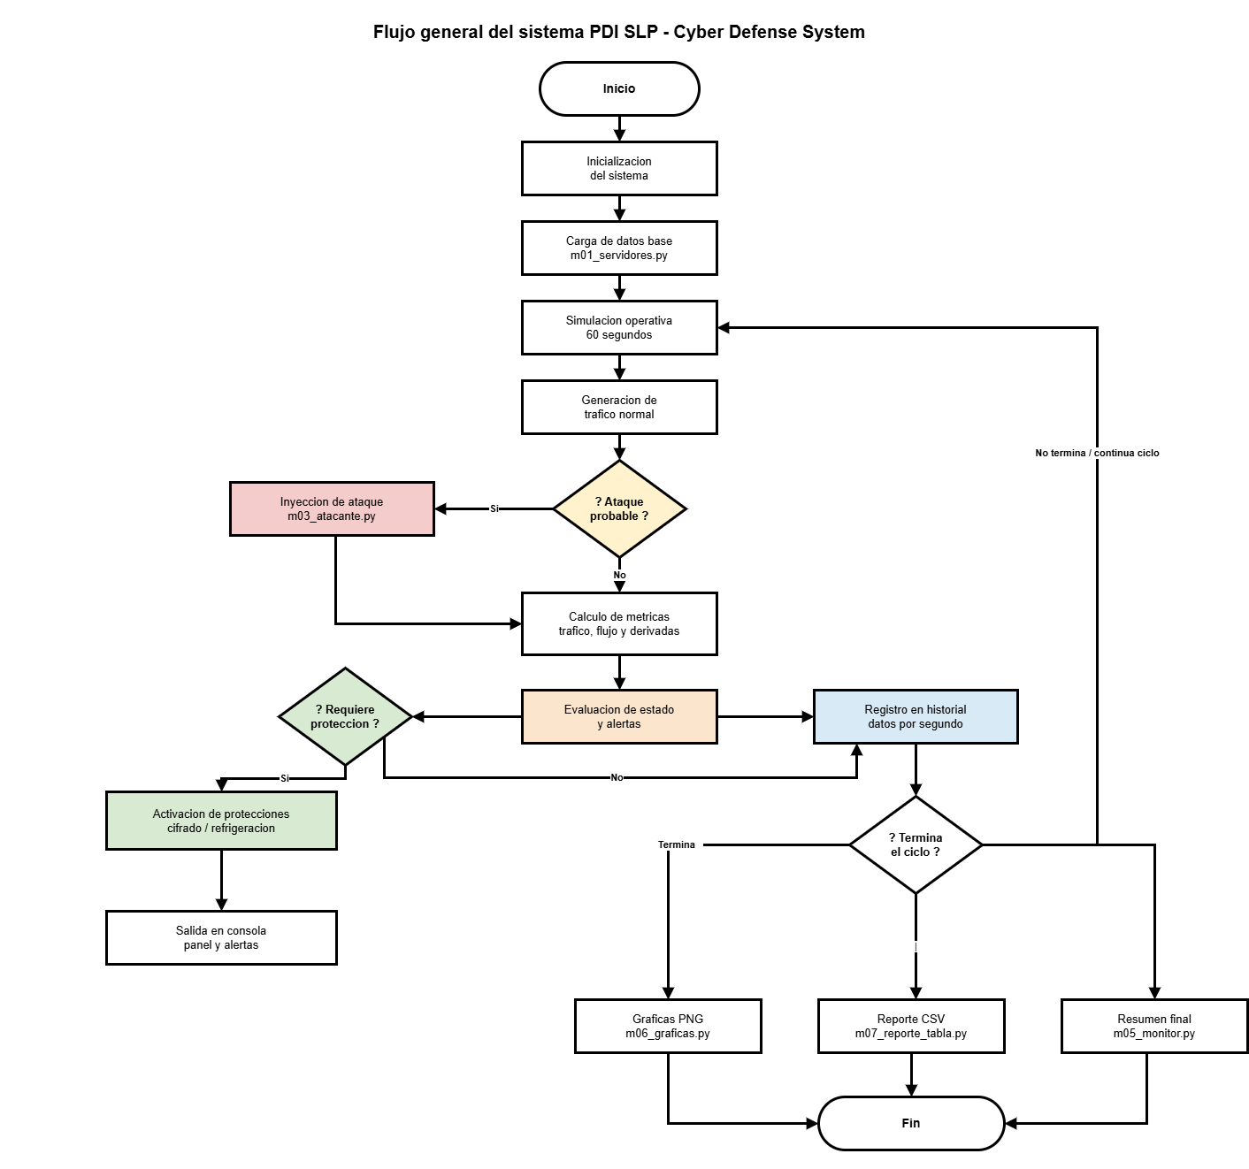

Arquitectura General del Sistema
La arquitectura implementada se encuentra organizada mediante módulos independientes responsables de tareas específicas dentro del proceso de simulación. Esta estructura modular facilita la separación de responsabilidades y permite que cada componente participe en una etapa concreta del flujo de trabajo.
El módulo de generación de tráfico es responsable de crear los paquetes iniciales que representan la actividad normal de la red. Posteriormente, el módulo atacante puede intervenir estos datos para introducir comportamientos anómalos capaces de alterar el estado de la simulación.
Los datos generados son enviados al módulo de análisis matemático, donde se calculan métricas relacionadas con flujo digital, tasas de cambio, derivadas discretas, señales periódicas e índices oscilatorios. Paralelamente, el módulo de análisis físico evalúa variables relacionadas con temperatura, potencia consumida, velocidad de ventilación y mecanismos de refrigeración.
Finalmente, los resultados son enviados a los módulos encargados de generar visualizaciones gráficas, reportes tabulares y registros históricos que posteriormente pueden ser utilizados para análisis posteriores.
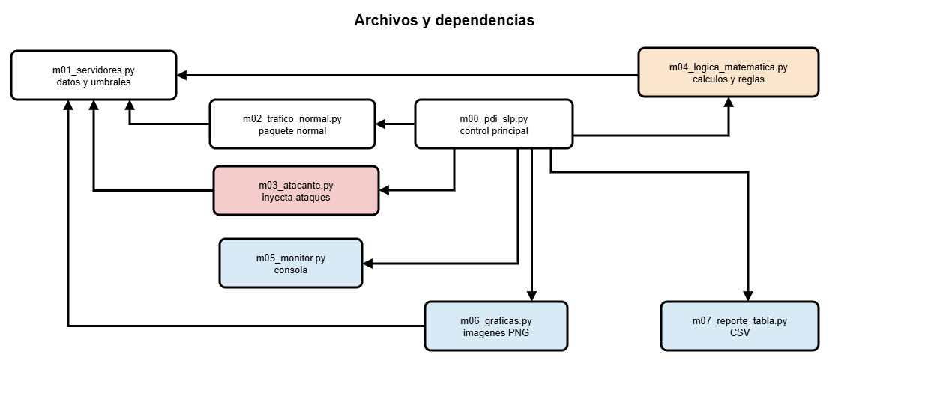

Organización Modular
La estructura interna del sistema se encuentra organizada mediante diferentes archivos especializados. Cada uno de estos módulos participa en una etapa específica del proceso de simulación.
El módulo principal coordina la ejecución general del sistema y administra la comunicación entre componentes. Los módulos secundarios se encargan de generar tráfico normal, introducir eventos de ataque, calcular métricas matemáticas, administrar variables físicas, producir salidas gráficas y generar reportes tabulares.
Esta organización permite que cada área del conocimiento se encuentre representada mediante componentes claramente identificables, favoreciendo tanto el desarrollo como la documentación del proyecto.

Funciones Principales del Sistema
El sistema incorpora un conjunto de funciones responsables de ejecutar las operaciones más importantes del proceso de simulación.
Entre ellas destacan las funciones encargadas de generar tráfico normal, modificar datos mediante eventos de ataque, calcular tasas de cambio, derivadas discretas, funciones sigmoides, flujo digital e índices oscilatorios. Asimismo, existen funciones destinadas a evaluar estados de riesgo, cifrar información, descifrar rutas de almacenamiento, calcular variables físicas y generar reportes finales.
Estas funciones constituyen el núcleo operativo del sistema y permiten integrar los contenidos desarrollados durante las diferentes materias involucradas en el proyecto.
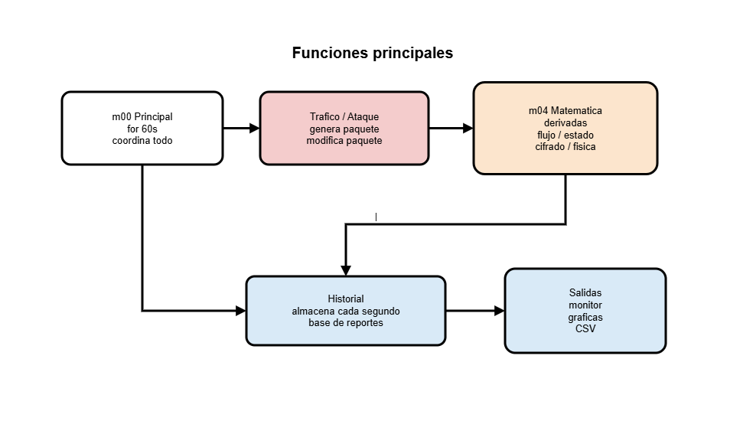

Tabla de funciones principales
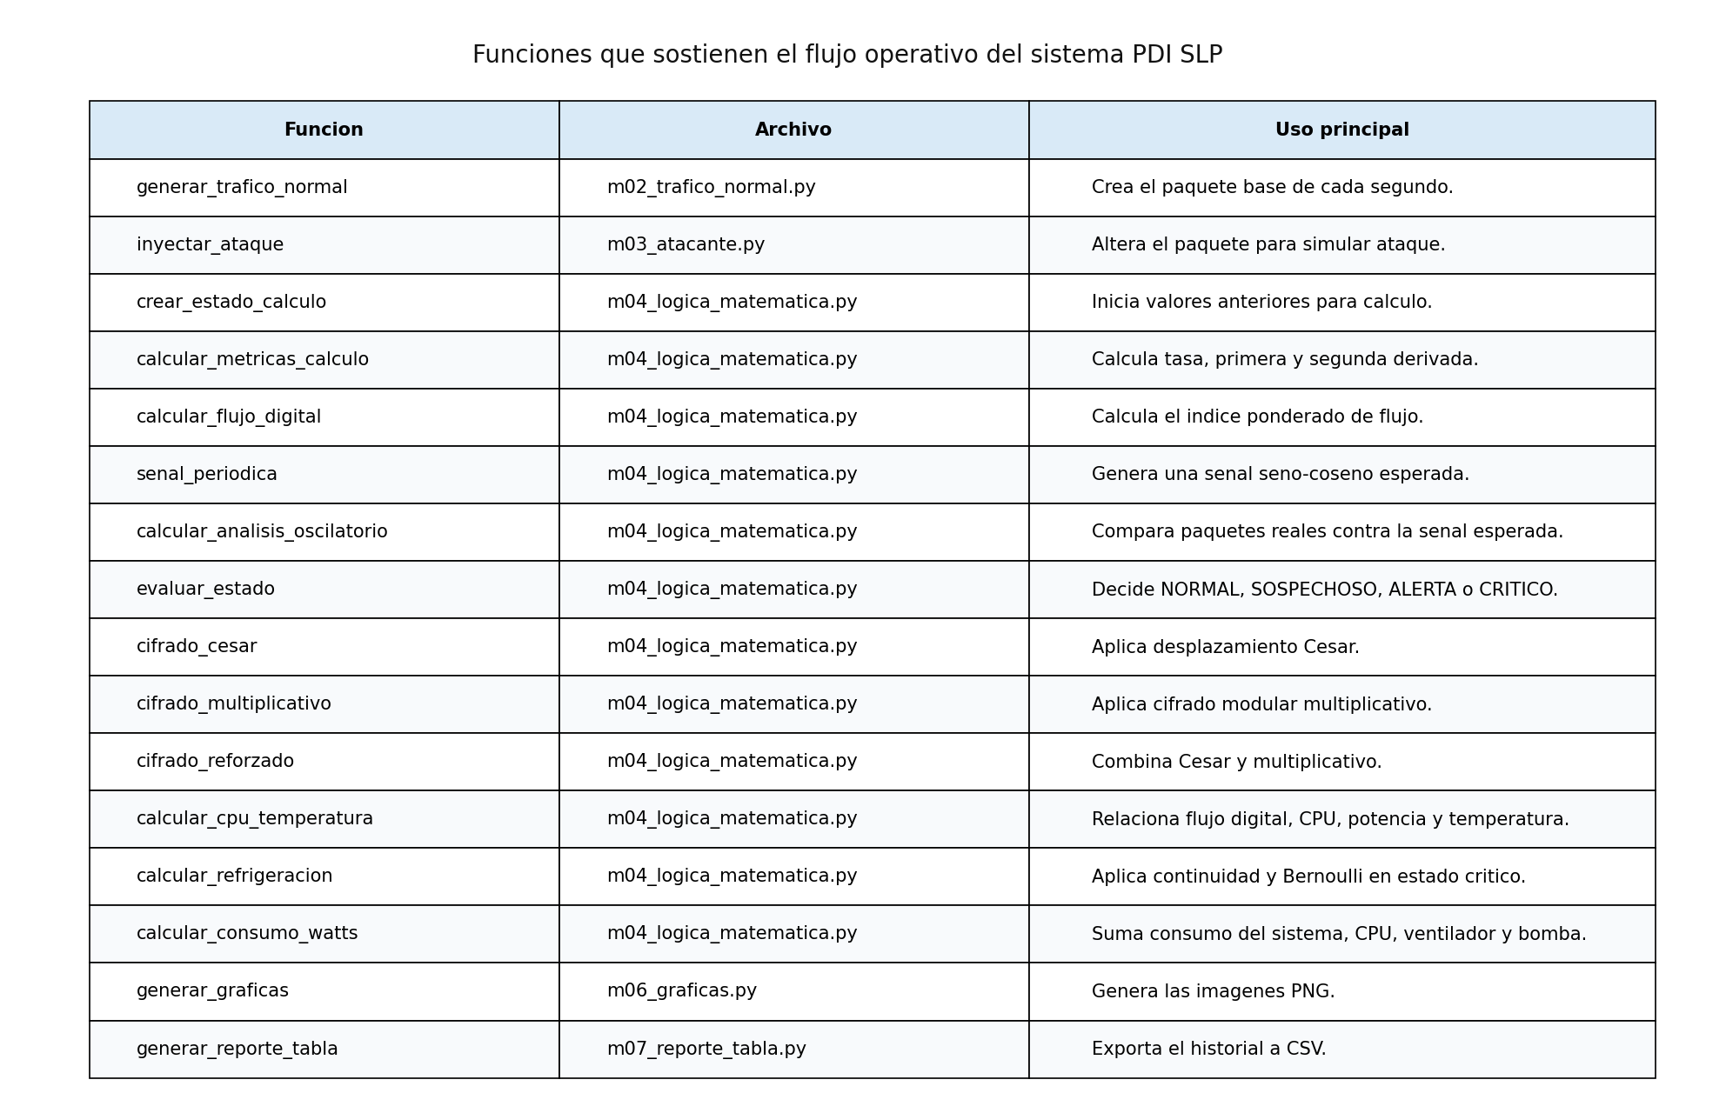

Sistema de Clasificación de Estados
Uno de los componentes más importantes del sistema corresponde al mecanismo de clasificación de estados. A partir del análisis de tráfico, intentos de acceso, flujo digital, temperatura y otros indicadores, el sistema determina continuamente la condición operativa de la infraestructura simulada.
Los estados posibles incluyen condiciones normales, sospechosas, de alerta y críticas. Esta clasificación permite representar el nivel de riesgo asociado a cada instante de la simulación y facilita la activación de medidas de protección cuando las condiciones observadas así lo requieren.
El proceso de evaluación se encuentra basado en reglas lógicas que consideran simultáneamente múltiples variables, permitiendo construir un modelo simplificado de toma de decisiones aplicado a escenarios de ciberseguridad.
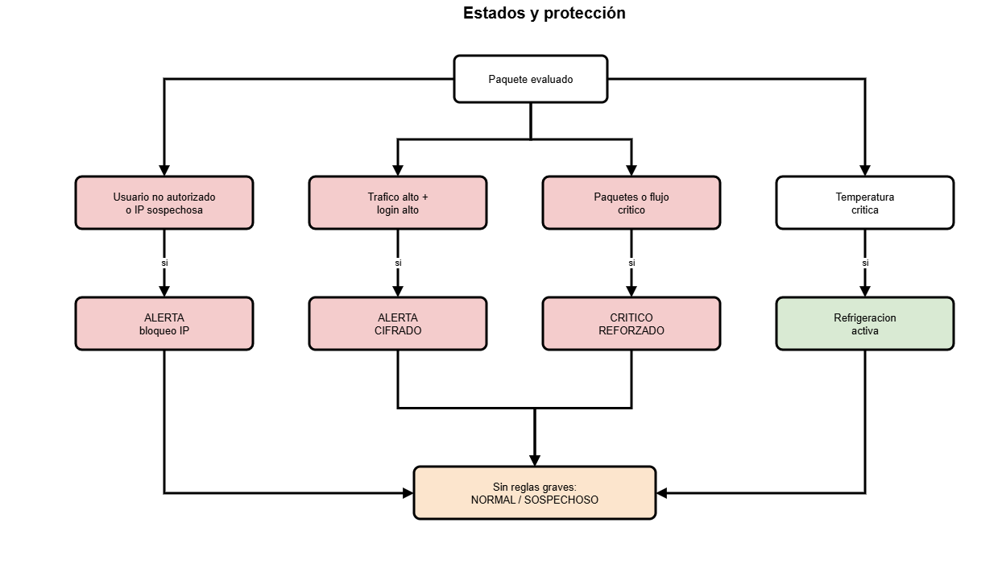

Protección de Información y Cifrado
Con la finalidad de representar mecanismos básicos de protección de información, el sistema incorpora procesos de cifrado aplicados a las rutas de almacenamiento utilizadas durante la simulación.
La ubicación donde se almacenan los registros generados es transformada mediante algoritmos de cifrado antes de ser enviada al servidor. Posteriormente, el sistema ejecuta procesos de descifrado que permiten recuperar la ruta original y almacenar correctamente la información generada.
Esta característica permite ilustrar conceptos relacionados con criptografía básica, protección de datos y mecanismos de seguridad utilizados dentro de entornos digitales.

Ejemplo de cifrado Cesar
Texto original usado por el sistema:
central_norte/ci-2026-220325/datos_01.log

Con clave Cesar d = 3, cada letra avanza tres posiciones.
$$C = (p + d) mod 26$$
Resultado:
fhqwudo_qruwh/fl-2026-220325/gdwrv_01.orj

Ejemplo de cifrado multiplicativo
Texto original:
central_norte/ci-2026-220325/datos_01.log

Para letras se usa clave a = 5 y módulo 26. Para números se usa a = 7, ajuste b = 3 y módulo 10.
$$C_letra = (p * 5) mod 26$$
$$C_numero = (n * 7 + 3) mod 10$$
Resultado:
kunrhad_nshru/ko-7375-773478/parsm_30.dse

Fragmento de código de cifrado
def cifrado_cesar(texto, d):
resultado = ""
for c in texto:
if c.isalpha():
base = ord('A') if c.isupper() else ord('a')
resultado = resultado + chr((ord(c) - base + d) % 26 + base)
else:
resultado = resultado + c
return resultado

def cifrado_reforzado(texto):
return cifrado_multiplicativo(cifrado_cesar(texto, CLAVE_CESAR))

Sistema de Monitoreo Físico y Refrigeración
Además del análisis digital, el sistema incorpora variables relacionadas con el comportamiento físico de la infraestructura tecnológica. Entre ellas destacan el uso del procesador, la temperatura de operación, la potencia consumida y el funcionamiento de mecanismos de enfriamiento.
Cuando determinadas condiciones superan los umbrales establecidos, el sistema puede activar procesos de refrigeración orientados a reducir la temperatura y mantener condiciones seguras de funcionamiento. Este comportamiento permite representar de manera simplificada la interacción entre infraestructura física y operación computacional.
La incorporación de estos elementos contribuye a demostrar que la seguridad y estabilidad de los sistemas digitales dependen no solamente del software, sino también de factores físicos relacionados con la operación de los equipos.
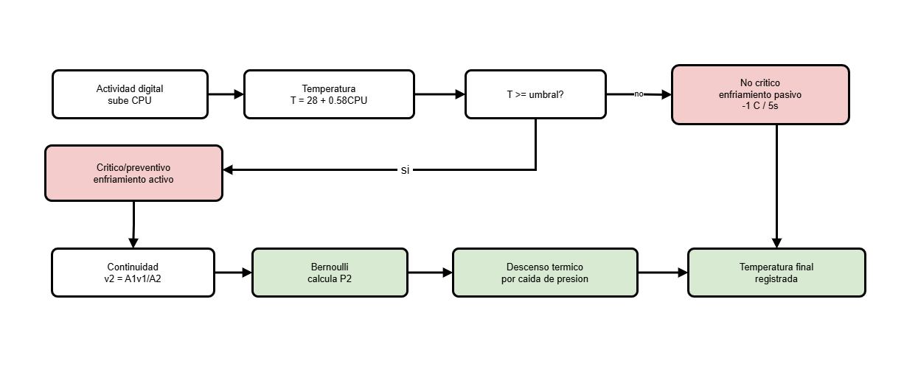

Generación de Reportes y Evidencias
Al finalizar los sesenta ciclos de ejecución, el sistema consolida toda la información recopilada dentro de una estructura tabular que posteriormente es exportada a un archivo CSV. Este archivo constituye la base para la generación de gráficas, análisis estadísticos y documentación de resultados.
La información almacenada permite reconstruir la evolución completa de la simulación y facilita la elaboración de reportes técnicos relacionados con el comportamiento observado durante la ejecución del sistema.
De manera complementaria, el programa genera representaciones gráficas de las variables más importantes, permitiendo visualizar tendencias, detectar anomalías y evaluar el comportamiento general de la infraestructura monitoreada.
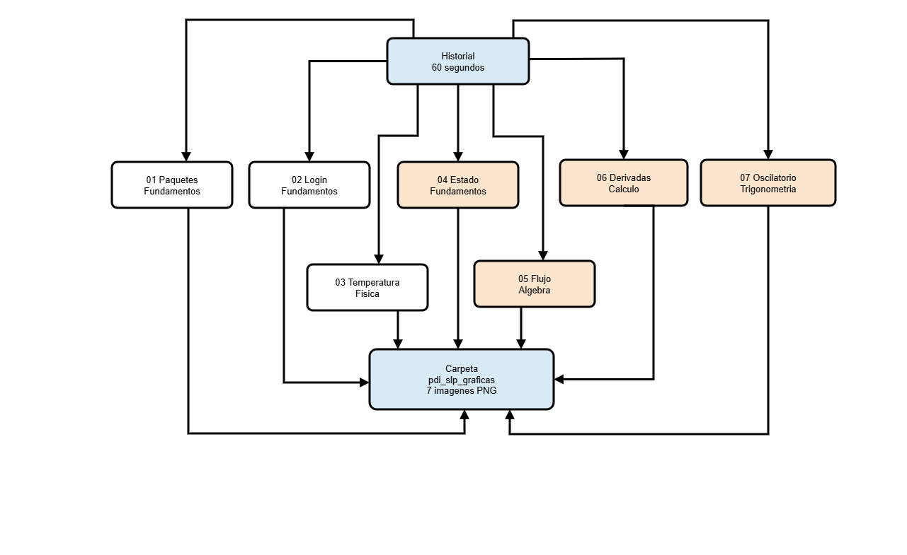

Captura del CSV generado
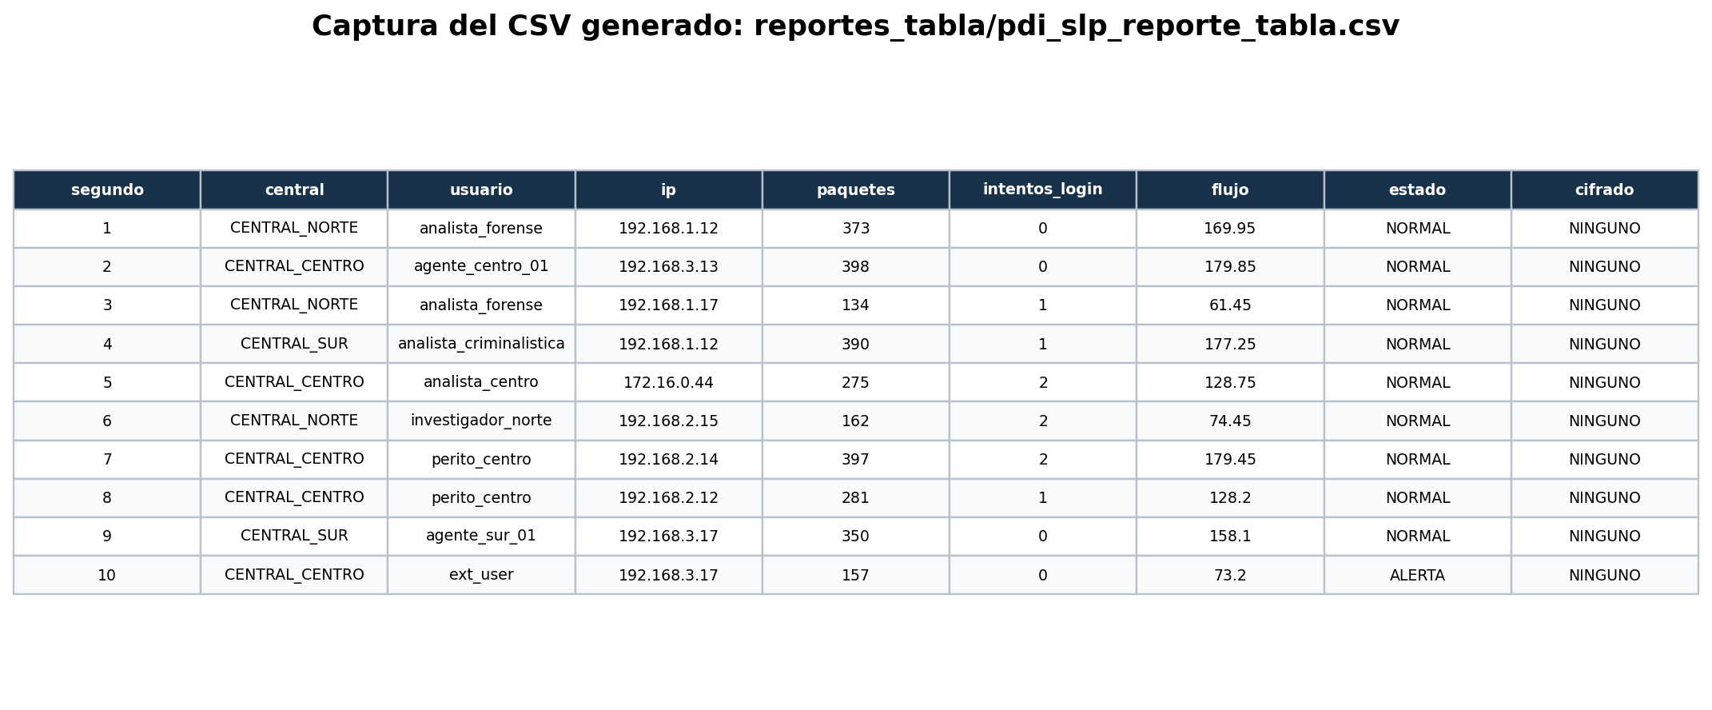

Captura de consola del sistema
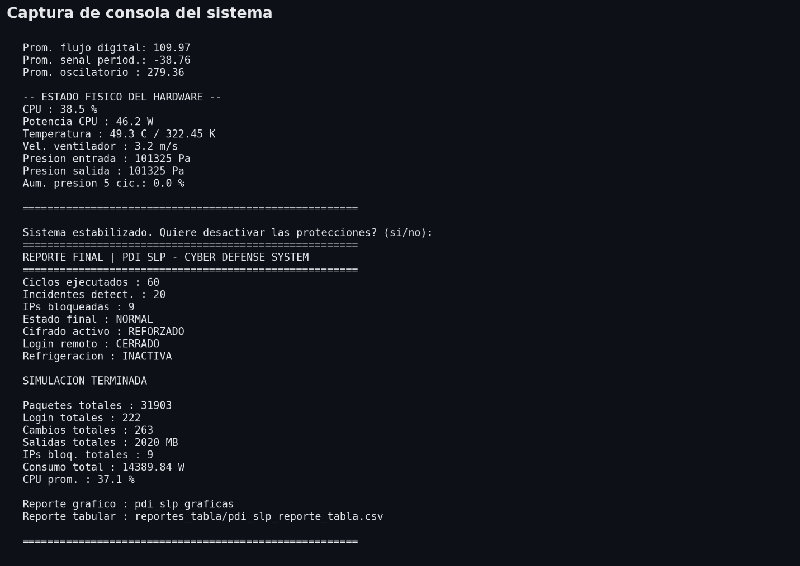

APLICACIÓN DE LAS UNIDADES CURRICULARES DE APRENDIZAJE
Uno de los principales objetivos del presente proyecto consistió en integrar los conocimientos adquiridos durante el primer semestre de la Ingeniería en Inteligencia Artificial dentro de una única solución tecnológica. A diferencia de proyectos desarrollados para una sola asignatura, el Sistema de Defensa de Ciberseguridad del Departamento de Investigación Policial del Estado de San Luis Potosí fue diseñado para demostrar la manera en que diferentes áreas del conocimiento pueden complementarse para abordar un mismo problema desde perspectivas distintas.
La simulación desarrollada integra contenidos correspondientes a Metodología de la Programación, Cálculo Diferencial, Álgebra y Trigonometría, Fundamentos Matemáticos y Física General. Cada una de estas disciplinas aporta herramientas específicas que permiten comprender diferentes dimensiones del comportamiento de la infraestructura digital representada dentro del sistema.

Aplicación del Cálculo Diferencial
El cálculo diferencial fue utilizado para analizar el comportamiento dinámico del tráfico digital generado durante la simulación. Debido a que las variables monitoreadas cambian continuamente a lo largo del tiempo, fue necesario incorporar herramientas matemáticas capaces de medir la velocidad y aceleración de dichos cambios.
Para ello se implementó el cálculo de tasas de variación utilizando la cantidad de paquetes transmitidos entre ciclos consecutivos. Esta estrategia permitió identificar incrementos repentinos de tráfico que podrían asociarse con comportamientos anómalos o posibles incidentes de seguridad.

Fórmula de tasa de cambio
$$Tasa = P(t) - P(t-1)$$
En el código, esta fórmula se usa para comparar los paquetes actuales contra los paquetes del segundo anterior.
A partir de los valores obtenidos se calculó la primera derivada discreta del tráfico digital. Esta herramienta permitió medir la velocidad con la que cambian los paquetes transmitidos dentro de la infraestructura monitoreada.

Fórmula de primera derivada
$$P'(t) = (P(t) - P(t-1)) / Delta_t$$
Como la simulación avanza segundo por segundo, normalmente $Delta_t = 1.$
Posteriormente se calculó la segunda derivada discreta, cuya finalidad consistió en identificar aceleraciones o desaceleraciones dentro del comportamiento del sistema. Este análisis resulta particularmente útil para detectar eventos que evolucionan rápidamente y que podrían pasar desapercibidos mediante observación directa.

Fórmula de segunda derivada
$$P''(t) = (P'(t) - P'(t-1)) / Delta_t$$
Esta fórmula detecta si el cambio del tráfico se está acelerando o frenando.
Con el objetivo de suavizar los datos y reducir el impacto de pequeñas fluctuaciones, se incorporó una función sigmoide. Esta función transforma los valores obtenidos dentro de un intervalo controlado, permitiendo destacar cambios relevantes sin amplificar el ruido presente en la información.

Fórmula de sigmoide
$$S(x) = 1 / (1 + e^(-x))$$
En el proyecto se usa para suavizar derivadas y evitar que valores extremos dominen todo el análisis.
Una de las principales ventajas de la función sigmoide consiste en que los valores negativos tienden gradualmente hacia cero, mientras que los valores positivos elevados conservan su importancia relativa. Gracias a esta propiedad fue posible mejorar la interpretación de las derivadas y facilitar la detección de comportamientos asociados a posibles anomalías.

Fragmento de código de calculo
def calcular_tasa(actual, anterior):
return actual - anterior

def calcular_derivada_discreta(actual, anterior, delta_t=1):
if delta_t == 0:
return 0
return round((actual - anterior) / delta_t, 2)

def calcular_segunda_derivada(derivada_actual, derivada_anterior, delta_t=1):
if delta_t == 0:
return 0
return round((derivada_actual - derivada_anterior) / delta_t, 2)

Los resultados obtenidos demostraron que el cálculo diferencial constituye una herramienta efectiva para analizar fenómenos dinámicos dentro de sistemas digitales, permitiendo transformar datos brutos en indicadores útiles para la toma de decisiones.

Aplicación del Álgebra y la Trigonometría
El álgebra y la trigonometría fueron empleadas para modelar matemáticamente el comportamiento del tráfico digital y representar fenómenos periódicos presentes dentro de la simulación.
Uno de los principales indicadores desarrollados corresponde al flujo digital, una métrica diseñada para consolidar múltiples variables relacionadas con actividad de red, intentos de acceso, cambios de archivos y salida de datos. Este indicador permitió representar de forma global el comportamiento general de la infraestructura monitoreada.

Fórmula del flujo digital
$$F = 0.45P + 0.25L + 0.15A + 0.15D$$
Donde $P$ son paquetes, $L$ intentos de login, $A$ cambios de archivos y $D$ salida de datos.
Adicionalmente se incorporó una señal periódica basada en funciones trigonométricas. Esta señal representa el comportamiento esperado del sistema bajo condiciones normales de operación y sirve como referencia para comparar el comportamiento observado durante la simulación.

Fórmula de señal periódica
$$S(t) = A sin(wt) + B cos(wt)$$
En el código se usan los valores $A = 45, B = 18 y w = 0.3.$
La comparación entre la señal esperada y los datos reales permitió construir un índice oscilatorio capaz de medir las desviaciones respecto al patrón de comportamiento normal.

Fórmula del índice oscilatorio
$$I_o = |P(t) - S(t)|$$
Si este índice aumenta demasiado, el tráfico se aleja del patrón esperado.
Las desviaciones detectadas por este indicador permitieron identificar momentos donde el comportamiento del sistema se alejaba significativamente de las condiciones esperadas. Desde una perspectiva matemática, este análisis constituye una aplicación práctica de funciones periódicas dentro de un entorno relacionado con ciberseguridad y análisis de datos.
Asimismo, el uso de conceptos relacionados con números complejos permitió comprender cómo ciertos fenómenos oscilatorios pueden representarse matemáticamente mediante componentes reales e imaginarios, ampliando las posibilidades de modelado de señales y comportamiento dinámico.

Fragmento de código de algebra
def calcular_flujo_digital(paquetes, intentos_login, cambios_archivos, salida_datos):
return round(paquetes * 0.45 + intentos_login * 0.25 +
cambios_archivos * 0.15 + salida_datos * 0.15, 2)

def senal_periodica(t, A=45, B=18, w=0.3):
return round(A * math.sin(w * t) + B * math.cos(w * t), 2)

def calcular_analisis_oscilatorio(paquetes, senal):
desviacion_periodica = round(abs(paquetes - senal), 2)
indice_oscilatorio = desviacion_periodica
return desviacion_periodica, indice_oscilatorio

La aplicación de estas herramientas permitió demostrar que el álgebra y la trigonometría poseen aplicaciones directas dentro del análisis de tráfico digital, monitoreo de sistemas y detección de anomalías.

Aplicación de Fundamentos Matemáticos
Fundamentos Matemáticos proporcionó la base lógica utilizada para construir los mecanismos de detección y clasificación implementados dentro del sistema.
A través del uso de operadores lógicos como AND, OR y NOT fue posible desarrollar reglas capaces de analizar simultáneamente múltiples variables y determinar el estado operativo de la infraestructura monitoreada.

Tabla de reglas lógicas
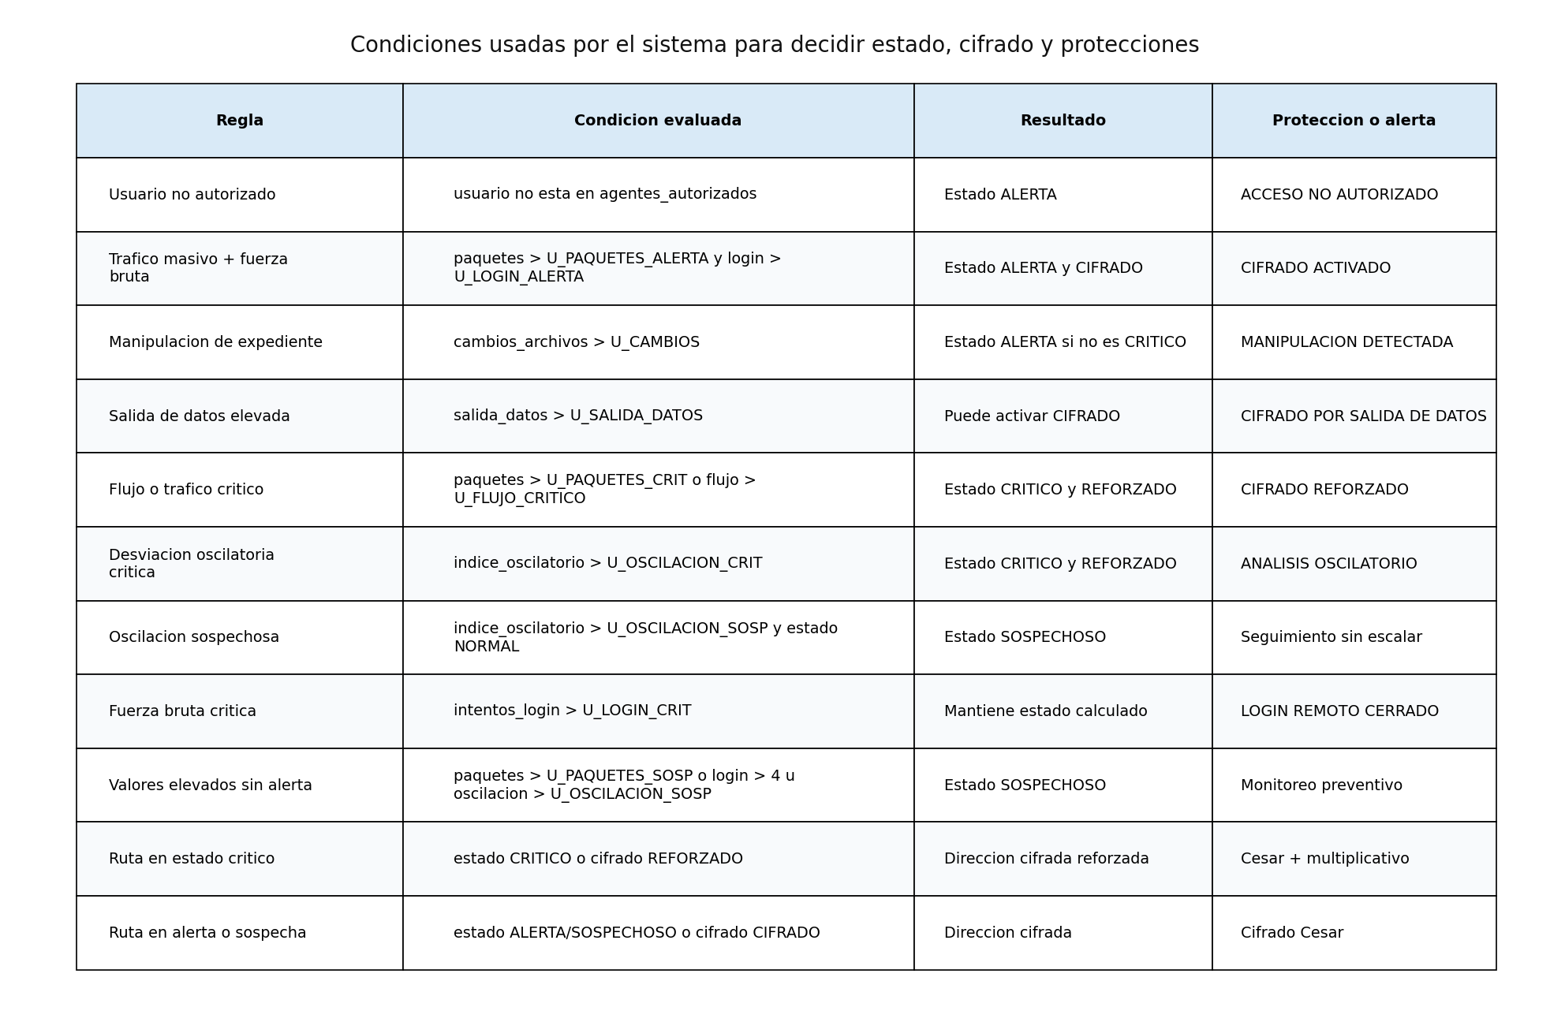
Estas reglas permiten evaluar condiciones relacionadas con tráfico elevado, intentos de acceso sospechosos, desviaciones oscilatorias, temperaturas críticas y otros indicadores relevantes para la seguridad digital.
Adicionalmente se implementaron mecanismos básicos de criptografía orientados a proteger la información relacionada con las rutas de almacenamiento utilizadas durante la simulación.
Uno de los algoritmos incorporados corresponde al cifrado César, basado en desplazamientos dentro del alfabeto para ocultar temporalmente información sensible.

Ejemplo y cifrado Cesar
Ejemplo corto para explicar en clase:
Texto: PDI
Clave: 3
Resultado: SGL

Operación por letra:
$$P -> S,\backslash quad D -> G,\backslash quad I -> L$$
También se implementó un cifrado multiplicativo basado en aritmética modular, permitiendo reforzar la protección de los datos generados durante la ejecución del sistema.

Ejemplo de cifrado multiplicativo
Ejemplo corto:
Texto: PDI
Clave letras: 5
Resultado: XPM

La posición de cada letra se multiplica por 5 y se aplica módulo 26.
$$C = (p * 5) mod 26$$
La combinación de ambos mecanismos dio origen a un esquema de cifrado reforzado utilizado para representar procesos básicos de protección de información dentro de entornos digitales.

Fragmento de código de evaluación y cifrado
def evaluar_estado(paquete, flujo, cifrado_actual, indice_oscilatorio):
alertas = []
protecciones = []
estado = "NORMAL"
cifrado = cifrado_actual

if paquete["usuario"] not in srv.agentes_autorizados:
alertas.append("ACCESO NO AUTORIZADO: " + paquete["usuario"])
estado = "ALERTA"

if paquete["paquetes"] > srv.U_PAQUETES_ALERTA and paquete["intentos_login"] > srv.U_LOGIN_ALERTA:
alertas.append("TRAFICO MASIVO + FUERZA BRUTA")
estado = "ALERTA"
if cifrado == "NINGUNO":
cifrado = "CIFRADO"
protecciones.append("CIFRADO ACTIVADO")
if paquete["paquetes"] > srv.U_PAQUETES_CRIT or flujo > srv.U_FLUJO_CRITICO:
estado = "CRITICO"
cifrado = "REFORZADO"
alertas.append("FLUJO O TRAFICO CRITICO")
protecciones.append("CIFRADO REFORZADO ACTIVADO")

return estado, alertas, protecciones, cifrado

Gracias a estas herramientas fue posible construir un sistema capaz de tomar decisiones lógicas, clasificar eventos y proteger información de forma automatizada.

Aplicación de la Física General
La Física permitió incorporar variables relacionadas con el comportamiento material de la infraestructura tecnológica representada dentro de la simulación.
Uno de los aspectos analizados corresponde al consumo energético asociado al funcionamiento del procesador. Para ello se calcularon valores relacionados con potencia, temperatura y utilización de recursos computacionales.

Ecuación de potencia
$$P_cpu = (CPU / 100) * P_max$$
En el sistema $P_max = 120 W$, por eso si la CPU sube, tambien sube la potencia calculada.
A medida que la carga computacional aumenta, también se incrementa la generación de calor. Este fenómeno fue representado mediante variables térmicas capaces de simular el comportamiento de servidores sometidos a diferentes niveles de actividad.
Con la finalidad de evitar condiciones críticas de operación, el sistema incorpora mecanismos de enfriamiento capaces de reducir la temperatura cuando determinados umbrales son superados.
El proceso de refrigeración considera variables relacionadas con ventilación y circulación de fluidos, incorporando conceptos derivados de la ecuación de Bernoulli para representar el comportamiento simplificado del sistema de enfriamiento.

Ecuación de Bernoulli
$$P_1 + (1/2) rho v_1^2 = P_2 + (1/2) rho v_2^2$$
En el proyecto se usa para estimar la presión de entrada cuando el sistema está en estado crítico.
Asimismo, se calcularon indicadores relacionados con consumo energético total y eficiencia de operación, permitiendo analizar el impacto físico asociado al funcionamiento continuo de la infraestructura simulada.

Ecuación de consumo energético
$$Consumo = C_base + P_cpu + C_ventilador + C_refrigerante$$
El consumo del ventilador y del refrigerante aumenta con el cuadrado de la velocidad.
$$C_ventilador = C_v * (v_actual / v_normal)^2$$
$$C_refrigerante = C_r * (v_refrigerante / 5)^2$$
La incorporación de estos elementos permitió demostrar que el desempeño de los sistemas digitales no depende exclusivamente del software, sino también de condiciones físicas que influyen directamente en la estabilidad y disponibilidad de los recursos tecnológicos.

Fragmento de código de refrigeración
def calcular_refrigeracion(temperatura, estado):
area_entrada = AREA_SALIDA_REFRIGERANTE * 2
velocidad_entrada = COEFICIENTE_REFRIGERANTE_MS
velocidad_base = (area_entrada * velocidad_entrada) / AREA_SALIDA_REFRIGERANTE
presion_entrada = P1_REFRIGERANTE
presion_salida = P1_REFRIGERANTE
velocidad_refrigerante = velocidad_base

if estado == "CRITICO":
objetivo = srv.U_TEMP_REFRIG - 1
descenso_necesario = temperatura - objetivo

while velocidad_refrigerante <= 14.0:
presion_entrada = round(
presion_salida
- 0.5 * RHO_REFRIGERANTE * velocidad_entrada ** 2
+ 0.5 * RHO_REFRIGERANTE * velocidad_refrigerante ** 2, 2
)
caida_relativa = max((presion_entrada - presion_salida) / presion_entrada, 0)
descenso_refrigerante = round(4.4 * velocidad_refrigerante * caida_relativa, 2)
if descenso_refrigerante >= descenso_necesario:
break
velocidad_refrigerante = velocidad_refrigerante + 0.1

return round(velocidad_refrigerante, 2), presion_entrada, presion_salida, round(descenso_refrigerante, 2)

En conjunto, la integración de programación, matemáticas y física permitió construir una representación más completa del comportamiento de una infraestructura tecnológica sometida a condiciones de riesgo relacionadas con la ciberseguridad.

RESULTADOS INTEGRADOS
El propósito principal del sistema desarrollado consistió en simular el comportamiento de una infraestructura digital susceptible a incidentes relacionados con ciberseguridad. Para evaluar el desempeño del prototipo se ejecutó una simulación compuesta por sesenta ciclos consecutivos, donde cada iteración representó un segundo de operación.
Durante la ejecución se registraron variables relacionadas con tráfico digital, autenticación de usuarios, actividad de red, comportamiento físico del sistema y mecanismos de protección. La información generada fue almacenada y posteriormente utilizada para construir diferentes representaciones gráficas que permitieron analizar el comportamiento de la simulación desde distintas perspectivas.
Las gráficas obtenidas constituyen la evidencia principal del funcionamiento del sistema y permiten observar la forma en que interactúan las diferentes áreas del conocimiento integradas dentro del proyecto.

Comportamiento del Tráfico Digital
La primera gráfica presenta la evolución de la cantidad de paquetes transmitidos durante los sesenta ciclos de simulación.
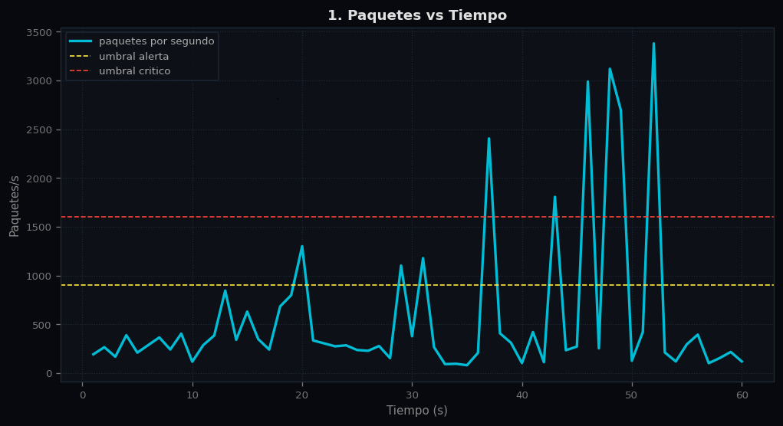
Como puede observarse, el comportamiento general del tráfico digital presenta periodos de estabilidad interrumpidos por incrementos significativos en determinados momentos de la simulación. Estos incrementos representan eventos extraordinarios capaces de alterar las condiciones normales de funcionamiento del sistema. Los picos observados reflejan situaciones compatibles con incrementos anormales de actividad dentro de la infraestructura monitoreada. Desde la perspectiva de la ciberseguridad, este comportamiento podría asociarse con intentos de saturación de recursos, generación masiva de solicitudes o actividad potencialmente maliciosa.
El análisis de esta variable constituye la base para gran parte de los cálculos realizados posteriormente, ya que múltiples indicadores matemáticos dependen directamente de la evolución temporal del tráfico digital.

Intentos de Autenticación
La segunda gráfica muestra la cantidad de intentos de inicio de sesión registrados durante la simulación.

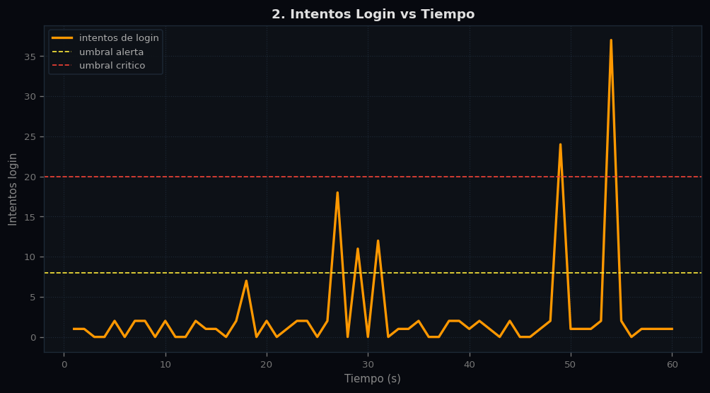Durante gran parte de la ejecución se observan valores compatibles con condiciones normales de operación. Sin embargo, existen momentos específicos donde la cantidad de intentos aumenta considerablemente respecto al comportamiento esperado.
Estos incrementos representan posibles escenarios relacionados con accesos no autorizados o intentos de fuerza bruta. La presencia de estos eventos permite evaluar la capacidad del sistema para detectar comportamientos anómalos y clasificarlos dentro de los niveles de riesgo establecidos. El monitoreo continuo de esta variable resulta especialmente importante debido a que muchos incidentes de seguridad comienzan mediante procesos de autenticación sospechosos o intentos repetitivos de acceso.

Comportamiento Térmico del Sistema
La tercera gráfica representa la evolución de la temperatura durante la ejecución de la simulación.
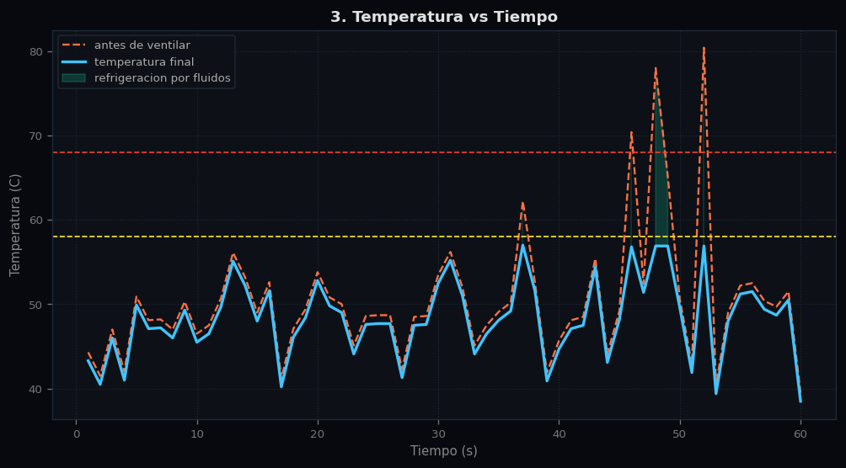
Esta representación incorpora tanto la temperatura previa a los mecanismos de enfriamiento como la temperatura final obtenida después de aplicar los procesos de refrigeración implementados dentro del sistema.
Los resultados muestran que el incremento de actividad computacional genera aumentos directos en la temperatura de operación. Cuando determinados umbrales son superados, los mecanismos de enfriamiento reducen los valores finales y permiten mantener condiciones seguras de funcionamiento. Este comportamiento demuestra la relación existente entre actividad digital e infraestructura física, evidenciando que la estabilidad de los sistemas tecnológicos depende tanto de variables computacionales como de condiciones materiales relacionadas con disipación térmica y consumo energético.

Evolución de Estados Operativos
La cuarta gráfica presenta la evolución del estado general del sistema a lo largo de los sesenta ciclos de simulación.
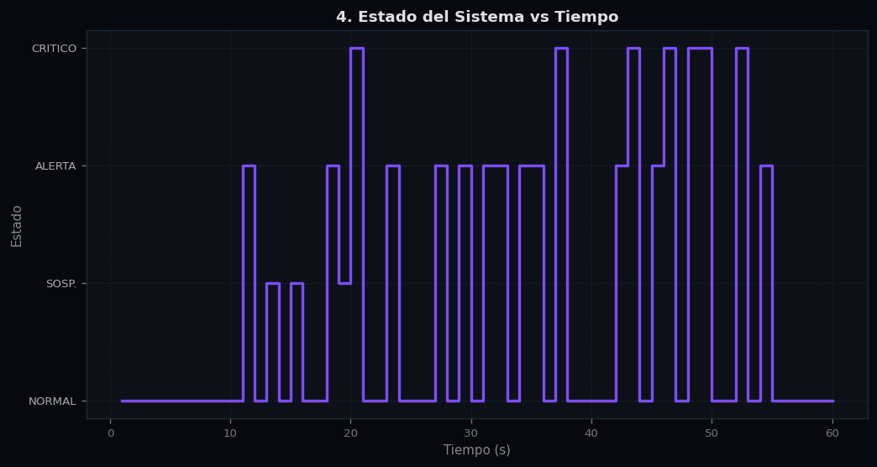
Los estados utilizados por el sistema incluyen condiciones normales, sospechosas, de alerta y críticas. La clasificación se realiza mediante reglas lógicas capaces de analizar simultáneamente múltiples variables.
A medida que determinados indicadores superan los umbrales establecidos, el sistema modifica automáticamente su clasificación interna y refleja el nivel de riesgo correspondiente.
La evolución observada demuestra que el mecanismo de evaluación implementado responde adecuadamente a los cambios presentes dentro de la simulación, permitiendo representar de forma dinámica el comportamiento general de la infraestructura monitoreada.

Índice de Flujo Digital
La quinta gráfica corresponde al índice de flujo digital desarrollado dentro del proyecto.
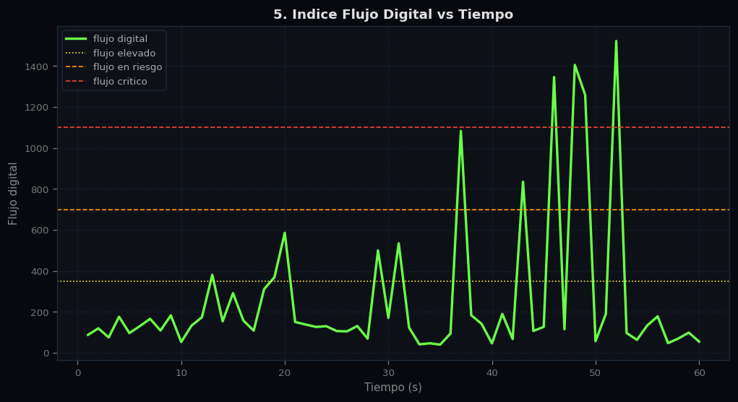
Este indicador integra diferentes variables relacionadas con actividad de red, intentos de acceso, modificaciones de información y salida de datos. Como resultado, proporciona una medida global capaz de representar el comportamiento general de la infraestructura.
La principal ventaja de este índice consiste en que permite consolidar múltiples fuentes de información dentro de una única métrica, facilitando la identificación de eventos relevantes sin necesidad de analizar individualmente cada variable del sistema.
Los incrementos observados en la gráfica coinciden con algunos de los eventos más significativos registrados durante la simulación, demostrando la utilidad de este indicador como herramienta de monitoreo y análisis.

Análisis Diferencial del Tráfico
La sexta gráfica presenta los resultados obtenidos mediante la aplicación de herramientas de cálculo diferencial al tráfico digital generado durante la simulación.
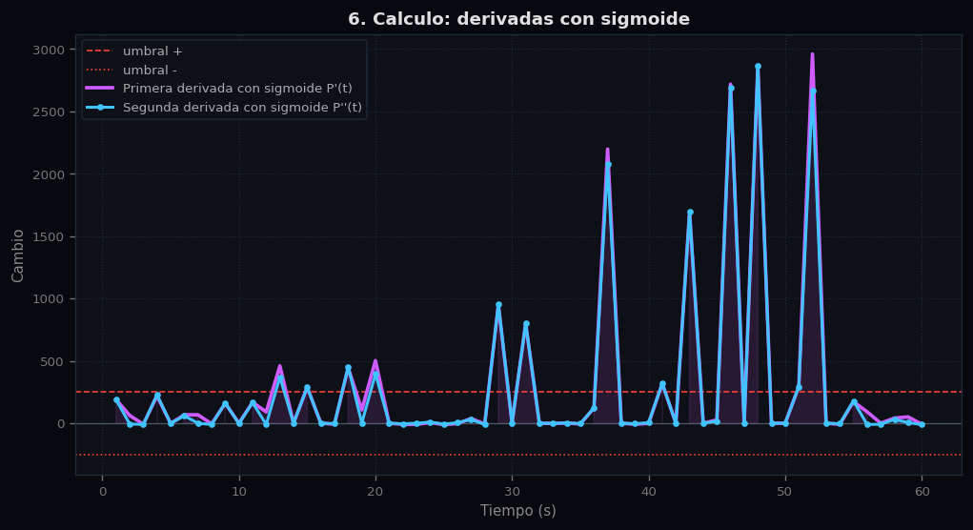
Para mejorar la interpretación de los datos se aplicó una función sigmoide encargada de suavizar los valores y reducir el efecto de pequeñas fluctuaciones. Posteriormente se calcularon la primera y segunda derivada del tráfico digital.
La primera derivada permitió identificar cambios significativos en la velocidad de crecimiento o disminución del tráfico. Por su parte, la segunda derivada permitió detectar aceleraciones y desaceleraciones asociadas a eventos extraordinarios.
Los picos observados dentro de esta representación coinciden con algunos de los eventos más relevantes registrados durante la simulación, demostrando que las herramientas del cálculo diferencial constituyen mecanismos eficaces para analizar fenómenos dinámicos dentro de sistemas digitales.
Una de las principales ventajas del uso de la función sigmoide consiste en que los valores negativos tienden gradualmente hacia cero, mientras que los valores positivos elevados mantienen su relevancia. Gracias a esta propiedad fue posible mejorar la interpretación de los resultados y facilitar la identificación de cambios importantes dentro del comportamiento del sistema.

Análisis Oscilatorio
La séptima gráfica presenta el análisis oscilatorio desarrollado mediante herramientas de álgebra y trigonometría.
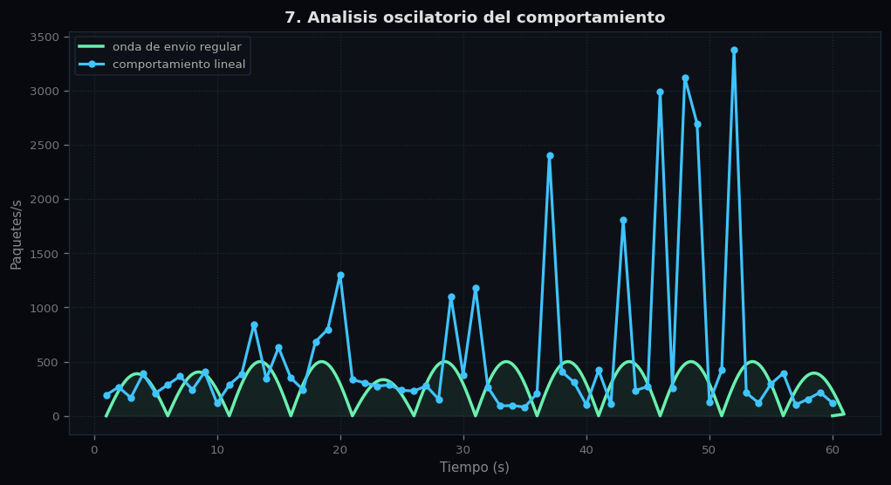
Esta representación compara una señal periódica ideal con los datos reales obtenidos durante la simulación. La señal periódica funciona como referencia para representar el comportamiento esperado bajo condiciones normales de operación.
Al comparar ambos comportamientos es posible identificar desviaciones significativas respecto al patrón esperado. Estas diferencias constituyen indicadores útiles para detectar eventos anómalos dentro del sistema. Desde una perspectiva matemática, este análisis demuestra la aplicación práctica de funciones trigonométricas y comportamiento oscilatorio dentro del ámbito de la ciberseguridad. La utilización de señales periódicas permitió construir indicadores capaces de identificar alteraciones que podrían pasar desapercibidas mediante métodos de observación convencionales.

Generación de Evidencias y Reportes
Al concluir los sesenta ciclos de ejecución, toda la información generada durante la simulación fue almacenada dentro de estructuras de datos diseñadas para preservar el historial completo del sistema. Posteriormente, dichos registros fueron exportados a un archivo CSV que funciona como repositorio principal de resultados. Este archivo contiene la información necesaria para reconstruir la evolución de la simulación y constituye la base utilizada para generar tablas, gráficas y reportes posteriores.
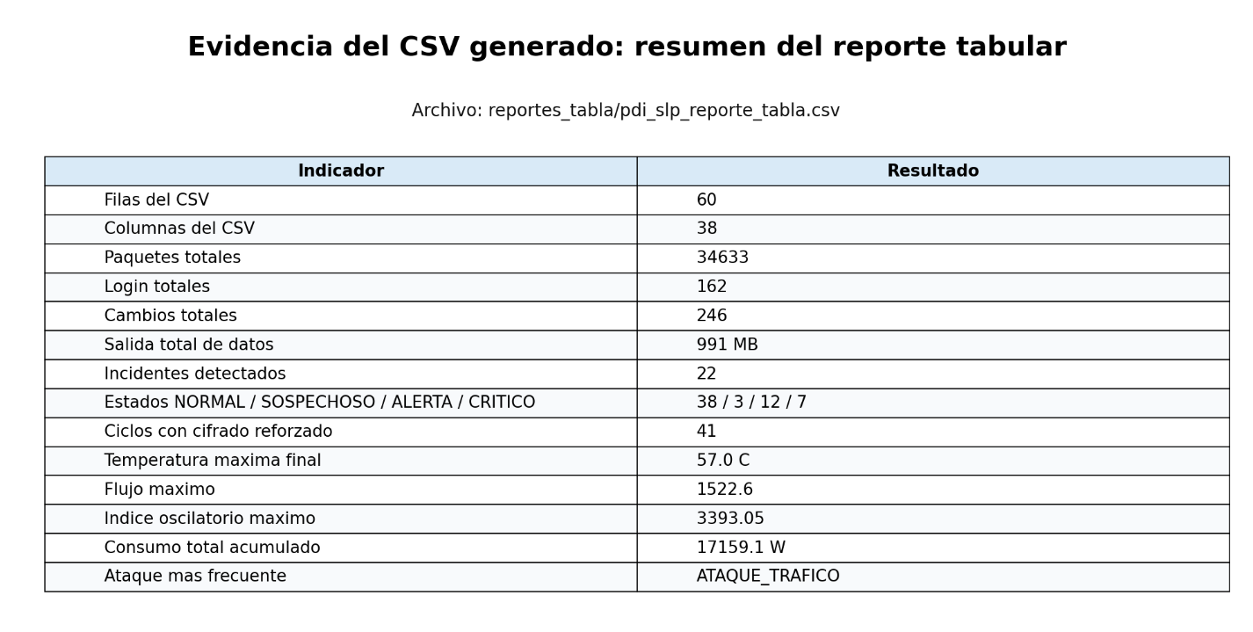
La generación automática de evidencias permite conservar un registro estructurado de todos los eventos observados durante la ejecución, facilitando procesos de análisis, documentación y auditoría. Los resultados obtenidos demuestran que el sistema desarrollado fue capaz de integrar herramientas de programación, matemáticas y física para representar escenarios relacionados con monitoreo de infraestructura digital, detección de anomalías y análisis de riesgos asociados a la ciberseguridad.
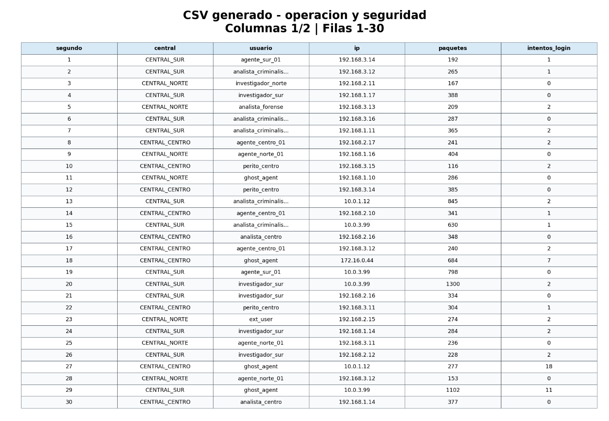
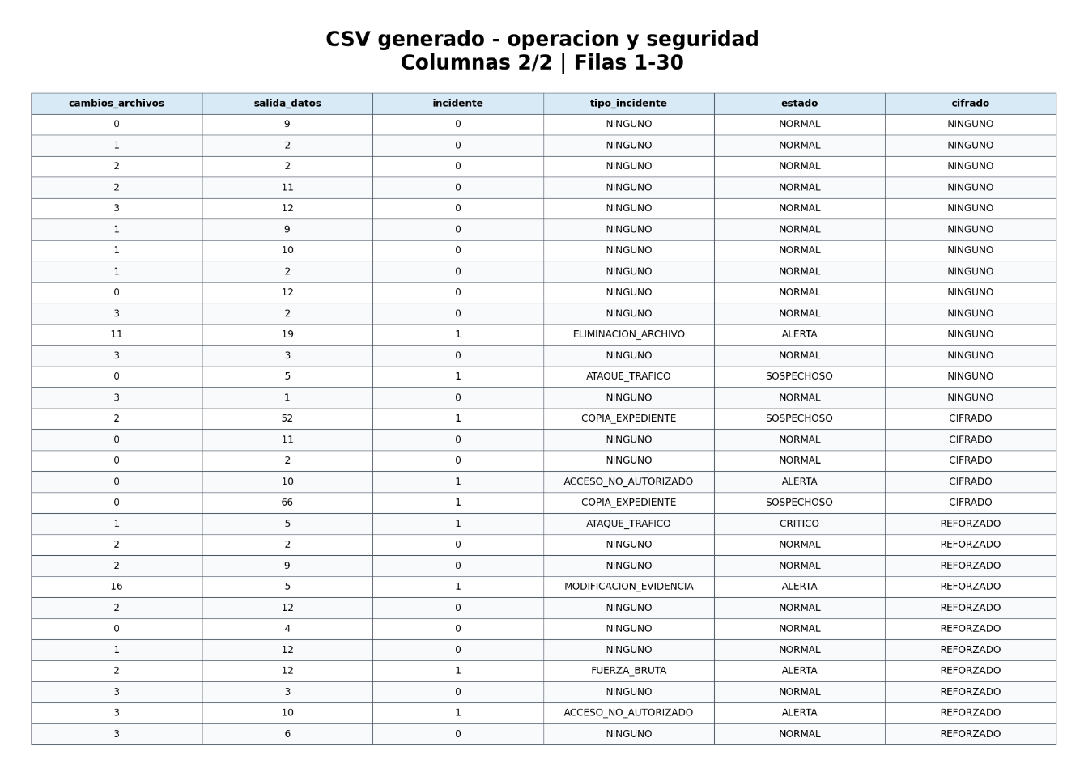
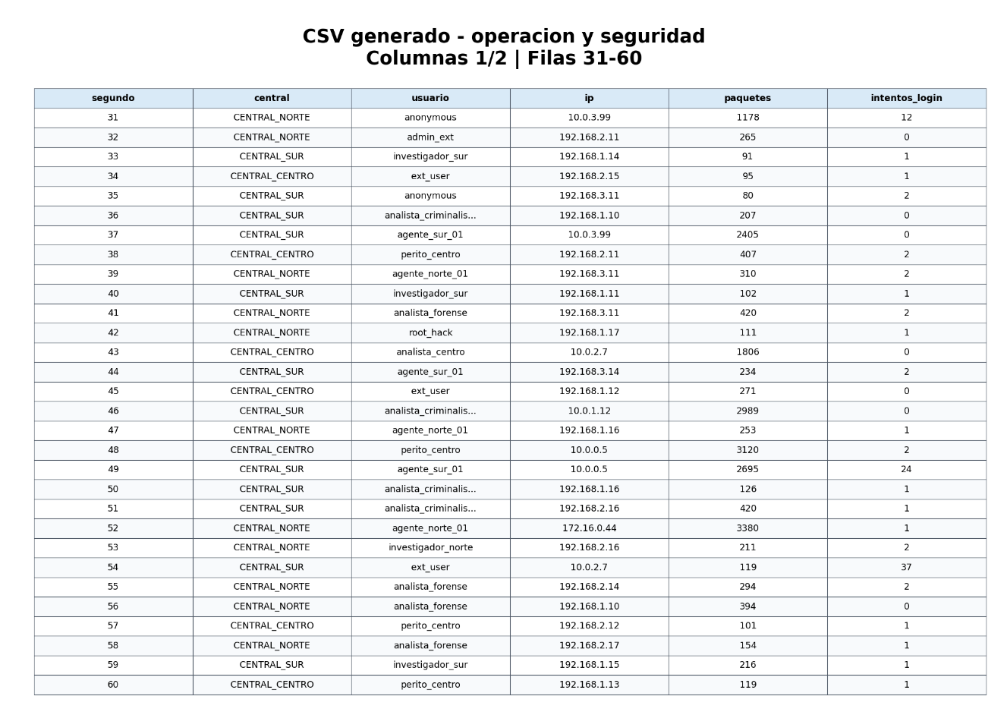
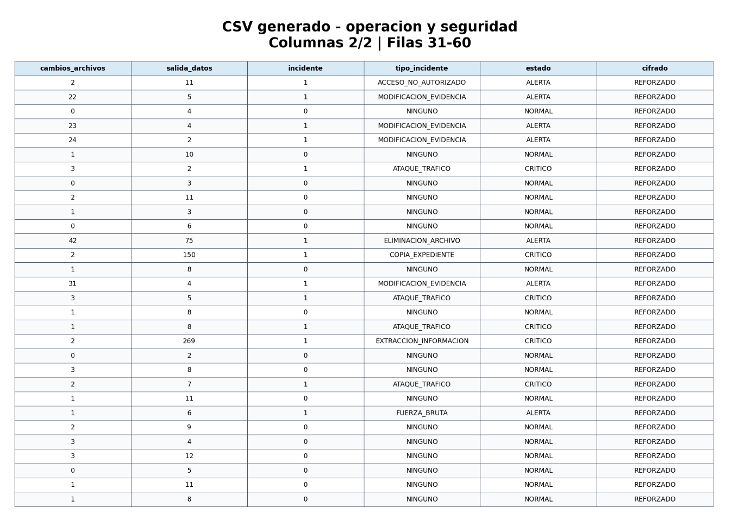

INTEGRACIÓN DE CONOCIMIENTOS POR UNIDAD CURRICULAR
Uno de los principales objetivos del presente proyecto consistió en demostrar que los problemas tecnológicos actuales requieren soluciones construidas desde múltiples áreas del conocimiento. La ciberseguridad, la protección de información y el análisis de riesgos digitales son fenómenos complejos que involucran programación, matemáticas, física y comprensión del entorno social.
A través del desarrollo del Sistema de Defensa de Ciberseguridad del Departamento de Investigación Policial del Estado de San Luis Potosí fue posible integrar los contenidos de las distintas Unidades Curriculares de Aprendizaje cursadas durante el primer semestre de la Ingeniería en Inteligencia Artificial. Cada materia aportó herramientas específicas que permitieron construir una solución funcional capaz de representar escenarios relacionados con ciberextorsión, monitoreo digital y detección de anomalías.

Metodología de la Programación
La programación constituyó la base estructural del proyecto. Gracias a la implementación desarrollada en Python fue posible construir una simulación capaz de generar datos, procesar información, evaluar condiciones, clasificar estados y producir reportes automáticos.
La organización modular del sistema permitió distribuir responsabilidades entre diferentes componentes especializados, facilitando tanto el desarrollo como la documentación del proyecto. Asimismo, el uso de estructuras de control, funciones, listas, diccionarios y módulos independientes permitió construir una arquitectura flexible y fácilmente escalable.
La programación hizo posible integrar dentro de un mismo sistema conceptos matemáticos, físicos y lógicos, convirtiéndose en el mecanismo principal de comunicación entre las diferentes áreas del conocimiento involucradas.

Conclusión de Metodología de la Programación
El desarrollo del Sistema de Defensa de Ciberseguridad permitió aplicar los conocimientos adquiridos en Metodología de la Programación dentro de un contexto cercano a los problemas reales que enfrentan actualmente las organizaciones. A través de la implementación en Python fue posible construir una simulación capaz de generar datos, monitorear variables relevantes, aplicar reglas lógicas de detección y producir reportes útiles para el análisis de incidentes.
La programación permitió integrar distintos módulos dentro de un mismo sistema, incluyendo la generación automática de datos, la simulación de ataques, el análisis de umbrales, la clasificación de estados, el cifrado de información y la generación de gráficas. Cada uno de estos componentes contribuyó a representar de manera práctica el funcionamiento de un sistema básico de monitoreo de ciberseguridad.
Además de fortalecer habilidades técnicas relacionadas con algoritmos, estructuras de control, funciones y manejo de datos, el proyecto permitió comprender la importancia de la programación como herramienta para resolver problemas complejos mediante soluciones automatizadas.

Cálculo Diferencial
El cálculo diferencial permitió estudiar el comportamiento dinámico del tráfico digital generado durante la simulación. Mediante el uso de tasas de cambio y derivadas discretas fue posible identificar variaciones significativas dentro de la actividad de la infraestructura monitoreada.
La incorporación de la función sigmoide permitió suavizar los datos y mejorar la interpretación de los resultados obtenidos. Gracias a esta herramienta fue posible reducir el impacto de fluctuaciones menores y resaltar los cambios más relevantes dentro de los patrones observados.
El análisis diferencial permitió detectar aceleraciones y desaceleraciones en el tráfico digital, proporcionando información adicional sobre la evolución de los eventos registrados durante la simulación.

Conclusión de Cálculo Diferencial
La aplicación del cálculo diferencial dentro del proyecto permitió analizar matemáticamente el comportamiento del tráfico digital generado durante la simulación. Mediante el uso de derivadas fue posible identificar cambios en la velocidad de crecimiento de los datos y detectar variaciones que podrían asociarse con eventos anómalos o posibles incidentes de seguridad.
La utilización de la función sigmoide permitió suavizar los valores obtenidos y facilitar la interpretación de los resultados, reduciendo el efecto de fluctuaciones menores y destacando los cambios más relevantes. Asimismo, la primera derivada permitió identificar la tasa de cambio del tráfico digital, mientras que la segunda derivada proporcionó información relacionada con la aceleración de dichos cambios.
Los resultados obtenidos demostraron que las herramientas del cálculo pueden utilizarse para analizar fenómenos dinámicos presentes dentro de sistemas tecnológicos, permitiendo detectar patrones que podrían pasar desapercibidos mediante una simple observación de los datos originales.

Álgebra y Trigonometría
El álgebra y la trigonometría fueron utilizadas para modelar matemáticamente diferentes patrones presentes dentro de la simulación. A través de funciones periódicas fue posible construir señales de referencia capaces de representar comportamientos esperados dentro de la infraestructura monitoreada.
La creación del índice de flujo digital y del análisis oscilatorio permitió aplicar herramientas matemáticas asociadas a funciones trigonométricas para identificar desviaciones respecto a patrones normales de comportamiento.
Estas herramientas demostraron que los conceptos desarrollados en álgebra poseen aplicaciones directas dentro del análisis de datos, monitoreo de sistemas y detección de anomalías.

Conclusión de Álgebra y Trigonometría
Los conceptos de álgebra y trigonometría permitieron representar matemáticamente patrones presentes dentro del comportamiento del tráfico digital. Mediante el análisis oscilatorio fue posible comparar señales periódicas ideales con los datos generados por la simulación, identificando desviaciones que podrían relacionarse con comportamientos fuera de lo esperado.
La utilización de funciones seno y coseno permitió modelar fenómenos periódicos y observar cómo ciertas variaciones del tráfico pueden interpretarse mediante herramientas matemáticas tradicionalmente utilizadas para describir movimientos oscilatorios.
El proyecto permitió comprender que el álgebra y la trigonometría no se limitan a ejercicios abstractos, sino que poseen aplicaciones prácticas dentro del análisis de datos, las telecomunicaciones, la inteligencia artificial y la ciberseguridad.

Fundamentos Matemáticos
Fundamentos Matemáticos proporcionó la base lógica utilizada para construir los mecanismos de evaluación implementados dentro del sistema. A través de operadores lógicos y estructuras de decisión fue posible desarrollar reglas capaces de clasificar automáticamente el comportamiento observado durante la simulación.
Asimismo, esta asignatura permitió incorporar conceptos relacionados con criptografía básica, protección de información y cifrado modular, elementos fundamentales dentro de los procesos de seguridad digital.
La integración de lógica matemática y mecanismos de protección permitió construir una capa adicional de análisis y seguridad dentro del sistema desarrollado.

Conclusión de Fundamentos Matemáticos
Durante el desarrollo del proyecto, los conocimientos adquiridos en Fundamentos Matemáticos permitieron construir la base lógica sobre la cual opera el sistema de detección de anomalías. A partir del análisis del tráfico digital se establecieron reglas de decisión fundamentadas en lógica proposicional, utilizando operadores como AND, OR y NOT para determinar cuándo un comportamiento debía considerarse normal, sospechoso o crítico.
Otro aspecto fundamental fue la implementación del cifrado multiplicativo utilizado para proteger la ubicación de almacenamiento de los datos. Esta parte permitió comprender la importancia de las congruencias modulares y de los inversos modulares dentro de los procesos básicos de protección de información digital.
Como conclusión, Fundamentos Matemáticos proporcionó las herramientas necesarias para construir la lógica del sistema, justificar matemáticamente las decisiones tomadas y comprender los principios básicos de protección de información utilizados en entornos digitales.

Física General
La Física permitió analizar la infraestructura tecnológica desde una perspectiva relacionada con consumo energético, generación de calor y estabilidad operativa. Gracias a la incorporación de variables físicas fue posible representar condiciones que normalmente forman parte del funcionamiento real de servidores y centros de datos.
El sistema desarrollado incorpora variables relacionadas con temperatura, potencia consumida, velocidad de ventilación y procesos de refrigeración. Estas herramientas permitieron representar la interacción entre actividad computacional y comportamiento físico de los equipos.
La inclusión de estos elementos fortaleció el realismo de la simulación y permitió demostrar la importancia de la infraestructura física dentro de los sistemas tecnológicos modernos.

Conclusión de Física General
La Física permitió analizar el proyecto desde una perspectiva relacionada con el funcionamiento real de la infraestructura tecnológica. Aunque la simulación se desarrolló dentro de un entorno computacional, fue posible representar condiciones físicas que influyen directamente en la operación de servidores y sistemas digitales.
A través del monitoreo de variables como temperatura, uso del procesador y estado físico del sistema, se observó cómo el incremento de actividad digital puede traducirse en un aumento de la generación de calor y del consumo energético.
Como conclusión, la Física permitió comprender que la ciberseguridad no depende únicamente del software y los datos, sino también de las condiciones físicas que garantizan la disponibilidad y estabilidad de los sistemas tecnológicos.

Lectura y Comprensión del Entorno Social
La elaboración del presente documento permitió desarrollar habilidades relacionadas con investigación documental, organización de información y comunicación técnica. La problemática de la ciberextorsión fue analizada no solamente desde una perspectiva tecnológica, sino también desde sus implicaciones sociales, económicas y organizacionales.
El proceso de investigación permitió comprender que la seguridad digital constituye un fenómeno multidimensional que afecta a gobiernos, empresas e individuos, haciendo necesaria la participación de profesionales capaces de analizar estos problemas desde diferentes perspectivas.

Conclusión de Lectura y Comprensión del Entorno Social
La elaboración del presente documento permitió desarrollar competencias relacionadas con la investigación, el análisis de información y la comunicación escrita dentro de un contexto tecnológico contemporáneo.
Uno de los principales aprendizajes obtenidos fue reconocer la importancia del trabajo interdisciplinario para abordar problemas complejos. El proyecto demostró que fenómenos como la ciberextorsión no pueden analizarse únicamente desde una perspectiva tecnológica, sino que también requieren comprender sus implicaciones sociales, económicas, éticas y organizacionales.
Finalmente, esta experiencia permitió desarrollar una visión más amplia sobre el papel que desempeña la Inteligencia Artificial dentro de la sociedad actual, destacando tanto sus beneficios como los desafíos asociados a su uso responsable y seguro.

CONCLUSIÓN GENERAL
El desarrollo del proyecto denominado Sistema de Defensa de Ciberseguridad del Departamento de Investigación Policial del Estado de San Luis Potosí permitió integrar de manera práctica los conocimientos adquiridos durante el primer semestre de la Ingeniería en Inteligencia Artificial dentro del marco del Problema Prototípico Ciberextorsión y Vulnerabilidad Digital en la Era de la Inteligencia Artificial.
A lo largo del proceso de diseño, implementación y documentación fue posible comprobar que los problemas relacionados con la seguridad digital requieren soluciones construidas desde múltiples disciplinas. La complejidad de las amenazas informáticas actuales hace necesario combinar herramientas provenientes de la programación, las matemáticas, la física y las ciencias sociales para comprender adecuadamente los riesgos y desarrollar mecanismos efectivos de protección.
La simulación desarrollada permitió representar una infraestructura digital capaz de generar información, monitorear variables críticas, analizar patrones de comportamiento, detectar anomalías y producir reportes útiles para el análisis de eventos relacionados con ciberseguridad. Aunque se trata de un entorno académico y controlado, el sistema reproduce de manera simplificada procesos que forman parte de los mecanismos utilizados actualmente en organizaciones públicas y privadas para supervisar sus recursos tecnológicos.
Uno de los principales logros del proyecto consistió en demostrar que los conocimientos matemáticos poseen aplicaciones directas dentro del análisis de sistemas digitales. Las derivadas permitieron estudiar la evolución del tráfico de red, la función sigmoide facilitó la interpretación de cambios relevantes, las funciones trigonométricas ayudaron a modelar comportamientos periódicos y la lógica matemática proporcionó los criterios necesarios para la clasificación automática de eventos.
Asimismo, la incorporación de variables físicas permitió comprender que la operación de los sistemas tecnológicos depende no solamente del software y la información, sino también de condiciones materiales relacionadas con consumo energético, temperatura y mecanismos de enfriamiento. Esta perspectiva contribuyó a construir una visión más completa sobre la infraestructura necesaria para mantener entornos digitales seguros y estables.
Otro aspecto relevante fue la implementación de mecanismos básicos de protección de información mediante técnicas de cifrado. Aunque el objetivo principal no consistió en desarrollar un sistema criptográfico avanzado, la incorporación de estos procesos permitió comprender la importancia que tiene la protección de datos dentro de cualquier estrategia de seguridad digital.
Desde una perspectiva social, el proyecto permitió reflexionar sobre el impacto que tienen las tecnologías digitales dentro de las organizaciones modernas y sobre los desafíos asociados a la creciente dependencia tecnológica. La ciberextorsión, las vulnerabilidades digitales y los ataques informáticos representan riesgos reales capaces de afectar tanto a instituciones públicas como privadas, haciendo indispensable la formación de profesionales preparados para enfrentar este tipo de problemáticas.
La Inteligencia Artificial desempeña actualmente un papel fundamental dentro de este contexto. Su capacidad para analizar grandes volúmenes de información, detectar patrones complejos y automatizar procesos de monitoreo la convierte en una herramienta de gran valor para fortalecer la ciberseguridad. Sin embargo, también plantea nuevos desafíos debido a que las mismas tecnologías pueden ser utilizadas para desarrollar ataques más sofisticados y difíciles de detectar.
Finalmente, se concluye que el proyecto cumplió satisfactoriamente con los objetivos planteados al integrar conocimientos de diversas áreas dentro de una solución funcional orientada al análisis de riesgos digitales. Más allá del sistema desarrollado, la experiencia permitió comprender la importancia del trabajo interdisciplinario y reforzó la capacidad para aplicar conocimientos teóricos en la construcción de soluciones tecnológicas orientadas a problemas reales.
El Sistema de Defensa de Ciberseguridad desarrollado durante este proyecto representa una muestra de cómo la Ingeniería en Inteligencia Artificial puede contribuir al diseño de herramientas capaces de apoyar la protección de la información, el análisis de amenazas digitales y la construcción de entornos tecnológicos más seguros para la sociedad.

ANEXOS

https://github.com/thejoz18/Sistema-de-defensa-de-ciberseguridad-del-departamento-de-investigacion-policial-de-SLP.git

